

**<<DNA Testing System >>**

**System Documentation**

**User Guide**

– HoChiMinh, July 2025 –

**Table of Contents**

**1. Giới thiệu Hệ Thống ………………………………………………………………... 3**

## **2. Vai Trò Người Dùng……..………………………………………………………….. 4**

# **3. Yêu cầu hệ thống ………………………………………………………………….…. 6**

# **4. Đăng ký và đăng nhập………………………………………………………….……. 6**

# **5. Hướng dẫn sử dụng các chức năng chính………………….………….……...…….. 7**

# **5.1 Guest ………………………………………………………..………………... 7 5.2 Customer ……………………………………………………..……….……… 9 5.3 Staff ………………………………………..……………….………..………. 16 5.4 Manager ………………………………………..…………………..………… 30 5.5 Admin ……………………………………………..……...….…….………… 34**

## **1. Giới thiệu Hệ Thống**

Hệ thống quản lý xét nghiệm quan hệ huyết thống ADN là một nền tảng web được thiết kế nhằm hỗ trợ toàn bộ quy trình từ đăng ký, tiếp nhận mẫu, xét nghiệm đến trả kết quả ADN cho khách hàng một cách thuận tiện, minh bạch và chính xác. Hệ thống hướng tới việc số hóa toàn bộ quy trình dịch vụ, giảm thiểu lỗi thủ công và tối ưu hóa trải nghiệm người dùng — từ khách hàng cuối (người sử dụng dịch vụ) đến đội ngũ vận hành (kỹ thuật viên, quản lý và quản trị viên).

### **Mục đích:**

* Cung cấp môi trường tự phục vụ cho khách hàng đăng ký xét nghiệm, theo dõi tiến trình và nhận kết quả trực tuyến.
* Hỗ trợ nhân viên và quản lý trung tâm trong việc giám sát, xử lý, phân công công việc và quản lý hiệu suất.
* Đảm bảo tính bảo mật cho thông tin cá nhân và kết quả xét nghiệm thông qua mã hóa và kiểm soát truy cập chặt chẽ.
* Tối ưu hóa vận hành và hỗ trợ công tác quản trị hệ thống một cách linh hoạt và hiệu quả.

### **Các tính năng chính:**

* Đăng ký và quản lý dịch vụ xét nghiệm ADN trực tuyến.
* Theo dõi tiến trình xử lý mẫu theo từng bước cụ thể.
* Truy cập nhanh chóng kết quả xét nghiệm.
* Cơ chế phản hồi và đánh giá từ khách hàng.
* Phân quyền truy cập rõ ràng theo vai trò (Khách, Khách hàng, Nhân viên, Quản lý, Quản trị viên).
* Hệ thống báo cáo, thống kê và cấu hình trung tâm.

### **Đối tượng sử dụng:**

Hệ thống được thiết kế để phục vụ nhiều nhóm người dùng với các mục đích khác nhau:

* **Khách:** Khám phá dịch vụ và kiến thức về ADN trước khi đăng ký.
* **Khách hàng:** Đăng ký dịch vụ, theo dõi tiến trình, xem kết quả và gửi phản hồi.
* **Nhân viên:** Tiếp nhận mẫu, xử lý đơn, nhập kết quả và cập nhật trạng thái.
* **Quản lý:** Giám sát hoạt động trung tâm, xác minh kết quả, tạo nội dung blog.
* **Quản trị viên:** Cấu hình dịch vụ, quản lý hệ thống và xuất báo cáo tổng hợp.

### **Mô hình vận hành tổng quan:**

* Người dùng truy cập hệ thống thông qua website chính thức.
* Hệ thống kết nối với cơ sở dữ liệu trung tâm, đồng bộ hóa công việc và trạng thái.
* Tất cả chức năng được thao tác thông qua giao diện web thân thiện với người dùng.

## **2. Vai Trò Người Dùng**

Hệ thống xét nghiệm ADN hỗ trợ nhiều vai trò người dùng khác nhau. Mỗi vai trò có quyền truy cập và chức năng riêng phù hợp với nhiệm vụ và mục tiêu của họ. Việc phân quyền theo vai trò giúp đảm bảo an toàn, phân công công việc rõ ràng và tối ưu hóa trải nghiệm cho từng loại người dùng.

### **2.1 Khách (Người chưa đăng nhập)**

**Mục đích sử dụng:**  
Tìm hiểu về dịch vụ, kiến thức xét nghiệm ADN và quyết định có nên đăng ký hay không.

**Chức năng khả dụng:**

* Xem thông tin về trung tâm và các dịch vụ xét nghiệm ADN hiện có.
* Truy cập blog hoặc kho kiến thức để tìm hiểu thêm về xét nghiệm ADN.
* Xem bảng giá dịch vụ.
* Truy cập trang đăng ký tài khoản.

**Giới hạn:**  
Không thể đăng ký dịch vụ hoặc theo dõi mẫu nếu chưa đăng nhập.

### **2.2 Khách hàng (Người dùng đã đăng ký)**

**Mục đích sử dụng:**  
Sử dụng dịch vụ xét nghiệm ADN, theo dõi tiến trình và nhận kết quả.

**Chức năng khả dụng:**

* Gửi yêu cầu xét nghiệm (chọn dịch vụ, phương thức lấy mẫu, v.v.).
* Theo dõi trạng thái xử lý mẫu (các bước: đã nhận, đang xét nghiệm, đã có kết quả, v.v.).
* Xem và tải xuống kết quả xét nghiệm.
* Đánh giá chất lượng dịch vụ và gửi phản hồi.
* Quản lý hồ sơ cá nhân và lịch sử dịch vụ.

**Giới hạn:**  
Không thể truy cập hoặc chỉnh sửa cấu hình hệ thống, không quản lý người dùng khác, và không xem các dữ liệu không liên quan.

### **2.3 Nhân viên (Nhân viên)**

**Mục đích sử dụng:**  
Xử lý mẫu, nhập kết quả và thực hiện các nhiệm vụ được phân công.

**Chức năng khả dụng:**

* Nhận mẫu được gửi bởi khách hàng hoặc nhân viên thu mẫu.
* Cập nhật trạng thái mẫu trong hệ thống (ví dụ: đã nhận, đang xử lý).
* Nhập kết quả xét nghiệm vào hệ thống sau khi hoàn tất.
* Xem danh sách mẫu được giao và theo dõi tiến độ công việc cá nhân.

**Giới hạn:**  
Không được chỉnh sửa dữ liệu vượt quá phạm vi nhiệm vụ được giao.

### **2.4 Quản lý (Quản lý trung tâm xét nghiệm)**

**Mục đích sử dụng:**  
Giám sát toàn bộ quy trình xét nghiệm, phân công nhân viên và theo dõi hiệu suất.

**Chức năng khả dụng:**

* Giám sát trạng thái của tất cả các mẫu đang được xử lý.
* Phân công kỹ thuật viên xử lý các mẫu cụ thể.
* Xem báo cáo hiệu suất làm việc của từng nhân viên.
* Kiểm duyệt và xác nhận kết quả xét nghiệm do nhân viên gửi lên.
* Tạo và đăng các bài viết blog liên quan đến trung tâm.

**Giới hạn:**  
Không thể thay đổi thiết lập hệ thống hoặc phân quyền người dùng (chỉ dành cho Quản trị viên).

### **2.5 Quản trị viên (Người quản trị hệ thống)**

**Mục đích sử dụng:**  
Thiết lập, cấu hình và duy trì toàn bộ hoạt động của hệ thống.

**Chức năng khả dụng:**

* Quản lý tài khoản người dùng (tạo tài khoản, phân quyền, vô hiệu hóa tài khoản).
* Cấu hình các dịch vụ xét nghiệm ADN (tên dịch vụ, giá cả, thời gian xử lý, v.v.).
* Quản lý hệ thống thông báo (email, tin nhắn nội bộ).
* Tạo và xuất báo cáo tổng hợp theo ngày, tháng hoặc quý.

# **3. Yêu cầu hệ thống**

**Trình duyệt hỗ trợ:**  
Google Chrome, Microsoft Edge, Firefox, Safari (bản mới nhất)

**Thiết bị sử dụng:**

Máy tính (Windows, macOS)

Điện thoại thông minh (iOS, Android)

Máy tính bảng

# **4. Đăng ký và đăng nhập**

**I. Tạo tài khoản:**

* 1. Truy cập trang chủ: **https://dnalab-u16j.vercel.app/**
  2. Nhấn vào nút "Đăng ký"
  3. Điền thông tin cá nhân:
     + Họ và tên
     + Email
     + Số điện thoại
     + Mật khẩu
     + Xác thực mật khẩu
     + Đồng ý các điều khoản
  4. Nhấn "Tạo tài khoản" để hoàn tất đăng ký

**II. Đăng nhập:**

Nhấn vào "Đăng nhập" và nhập Email + Mật khẩu đã đăng ký.

# **5. Hướng dẫn sử dụng các chức năng chính**

### **5.1 Guest (Khách chưa có đăng nhập hệ thống)**

Khách là những người dùng chưa đăng nhập vào hệ thống. Họ thường là khách hàng tiềm năng muốn tìm hiểu thông tin trước khi đăng ký sử dụng dịch vụ. Các chức năng dành cho Khách được thiết kế đơn giản và trực quan nhằm giúp người dùng mới dễ dàng làm quen với hệ thống và thao tác thuận tiện.

**Chức năng chính:**

* Xem phần giới thiệu về trung tâm xét nghiệm ADN.
* Xem các dịch vụ xét nghiệm ADN hiện có.
* Đọc các bài viết và tài liệu kiến thức về ADN.
* Truy cập trang đăng ký tài khoản.

**Cách sử dụng:**

1. **Truy cập hệ thống:** Mở trình duyệt web và truy cập vào trang web chính thức.
2. **Khám phá dịch vụ:** Chọn mục “Dịch vụ” (Services) để xem các gói xét nghiệm ADN đang cung cấp (ví dụ: cha – con, mẹ – con,...).
3. **Xem biểu mẫu đăng ký dịch vụ** : Bấm mục “Đăng kí” và xem biểu mẫu đăng ký các dịch vụ xét nghiệm
4. **Xem phần giới thiệu:** Nhấp vào mục “Về chúng tôi” để tìm hiểu thông tin về trung tâm.
5. **Đọc blog:** Vào mục “Tin tức” để xem các bài viết về ADN và quy trình xét nghiệm.
6. **Liên hệ :** Bấm “Liên hệ” để có thông tin liên lạc của trung tâm.
7. **Tạo tài khoản:** Nhấn vào nút “Đăng ký” để tạo tài khoản và bắt đầu sử dụng hệ thống với tư cách là Khách hàng sau khi “Đăng nhập”.

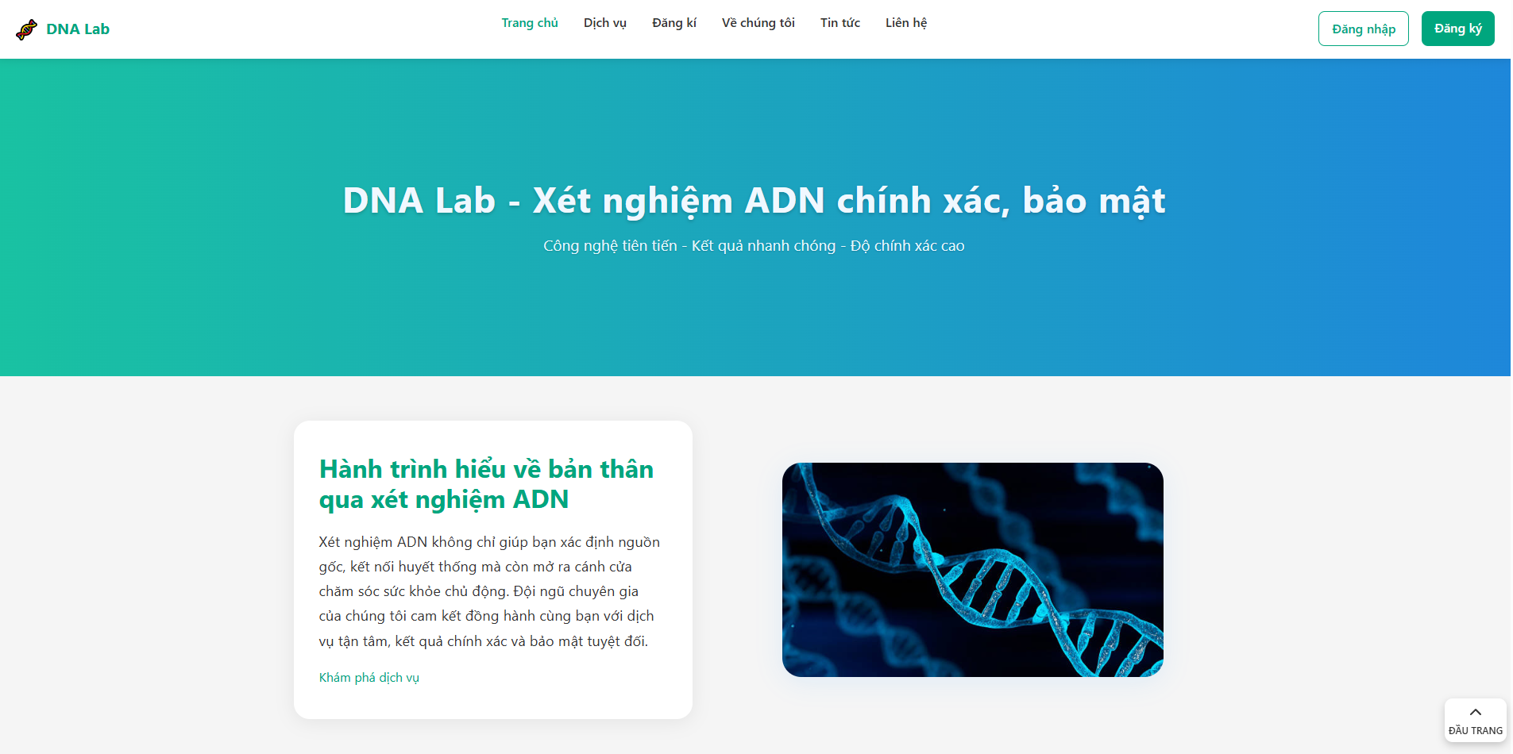

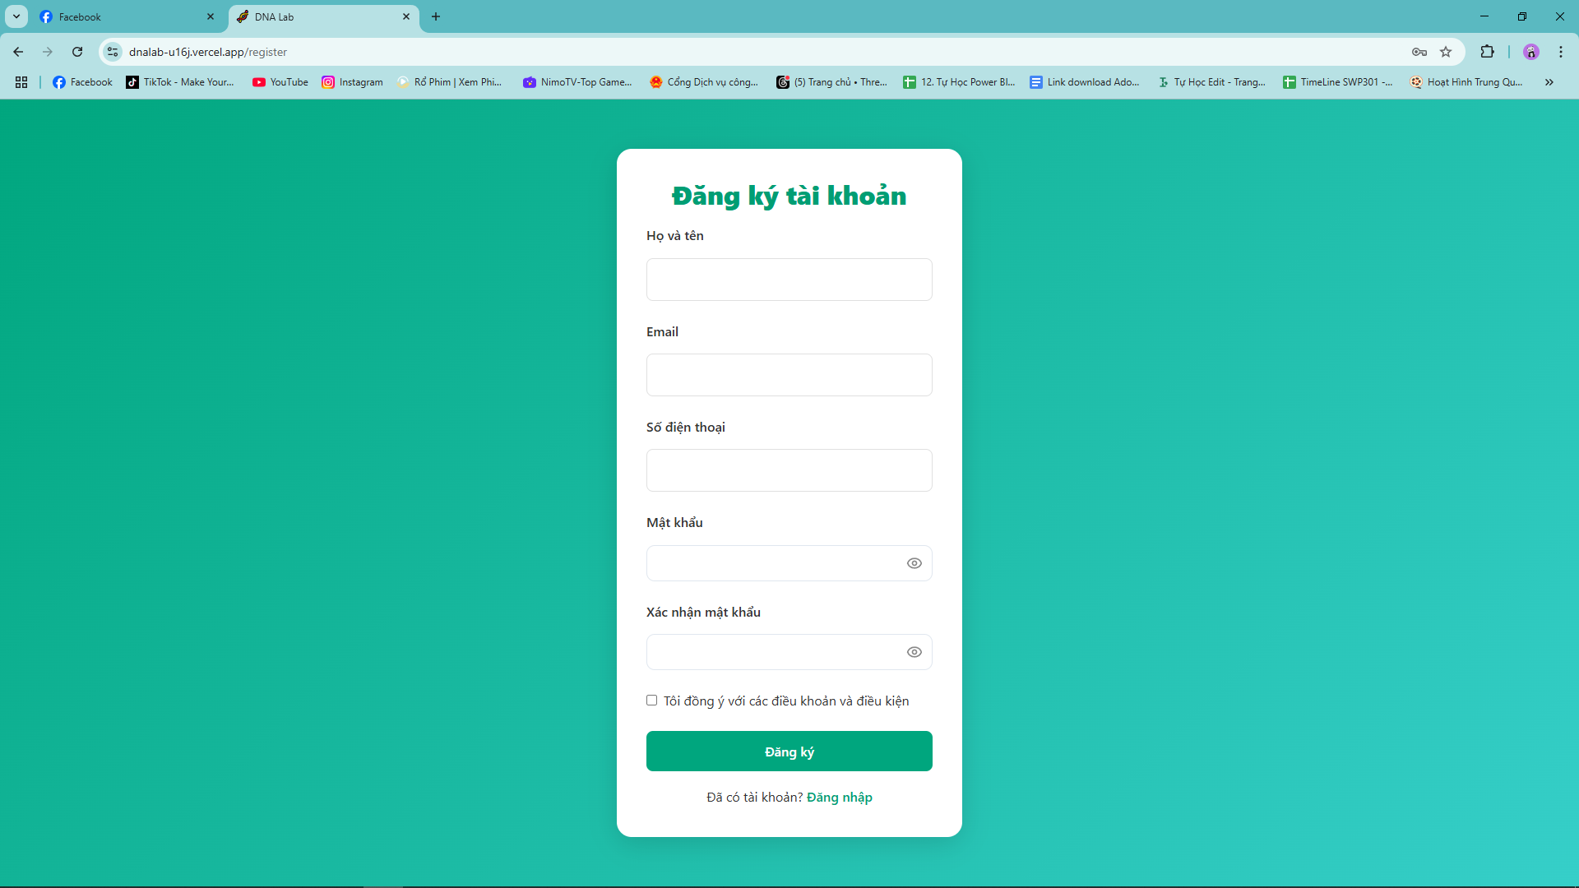

**5.2 Customer (Khách hàng)**  
Khách hàng là những người sử dụng dịch vụ xét nghiệm ADN do trung tâm cung cấp. Sau khi đăng ký tài khoản và đăng nhập vào hệ thống, khách hàng có thể chủ động thực hiện các tác vụ như đăng ký xét nghiệm, theo dõi tiến độ, nhận kết quả và đánh giá chất lượng dịch vụ.

**Chức năng chính:**

* Đăng ký tài khoản / Đăng nhập.
* Đăng ký dịch vụ xét nghiệm ADN.
* Theo dõi tiến trình xử lý mẫu.
* Xem kết quả xét nghiệm.
* Đánh giá dịch vụ.
* Quản lý lịch sử xét nghiệm và hồ sơ cá nhân.

**Cách sử dụng:**

1. **Đăng ký / Đăng nhập**
   * Nhấn vào nút “Đăng ký” để tạo tài khoản mới.
   * Nhập thông tin cá nhân (họ tên, email, số điện thoại, mật khẩu).
   * Sau khi đăng ký, nhấn “Đăng nhập” để truy cập hệ thống.

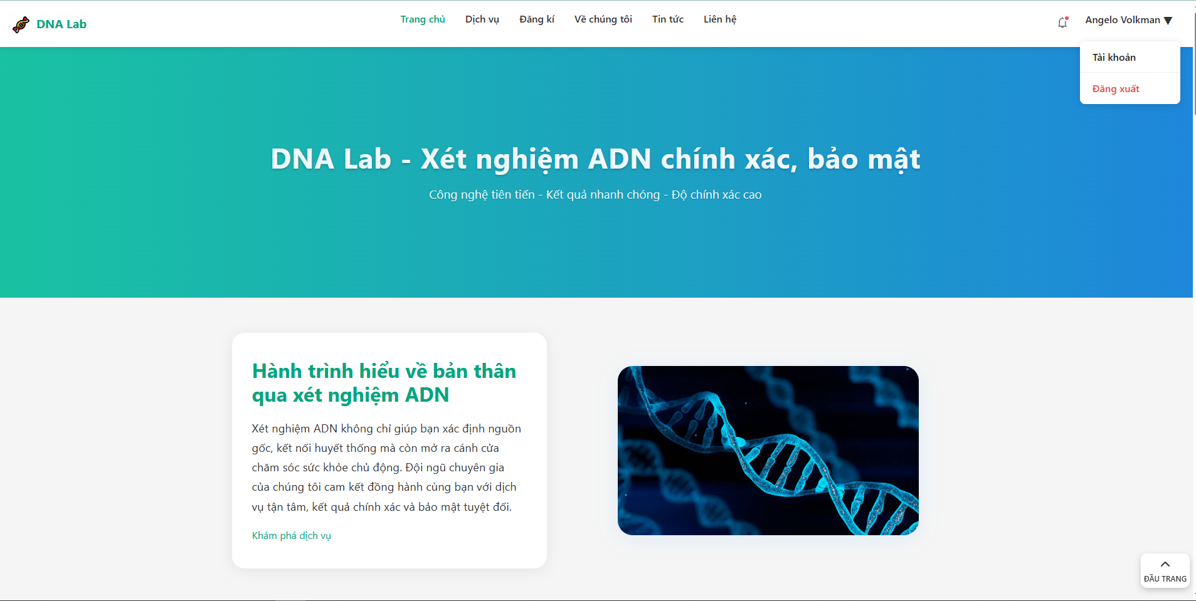

1. **Đăng ký dịch vụ xét nghiệm**
   * Chọn “Đăng ký” trong menu chính.
   * Điền thông tin đầy đủ của mẫu đơn “Đăng kí dịch vụ xét nghiệm” (bao gồm thông tin người đăng ký xét nghiệm, thể loại xét nghiệm, loại dịch vụ xét nghiệm, hình thức thu mẫu, số lượng người cho mẫu, ngày xét nghiệm).
   * Tiến hành thanh toán (dựa theo biểu giá của dịch vụ và số lượng người xét nghiệm). (Đang cập nhật)
   * Bấm “Đăng kí dịch vụ” và thông tin đơn hành sẽ được gửi đến staff thành công.

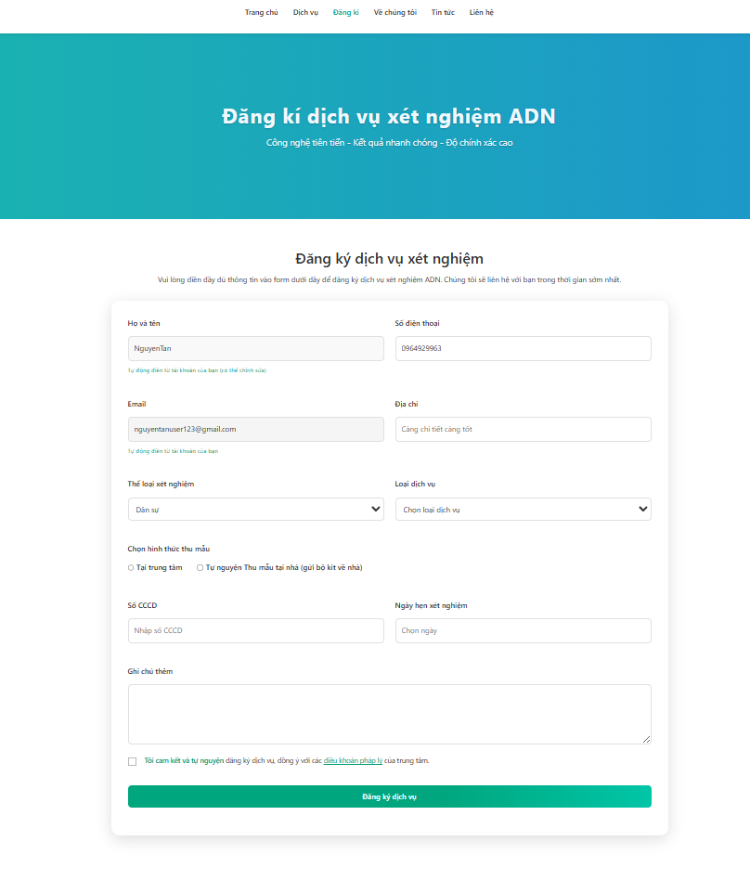

1. **Xem chi tiết đơn đã đăng ký**
   * Bấm mục “Tài khoản” để vào giao diện của Khách hàng.
   * Truy cập mục “Đơn đăng kí”.
   * Bấm vào “Xem chi tiết” để xem thông tin của đơn đã đăng kí

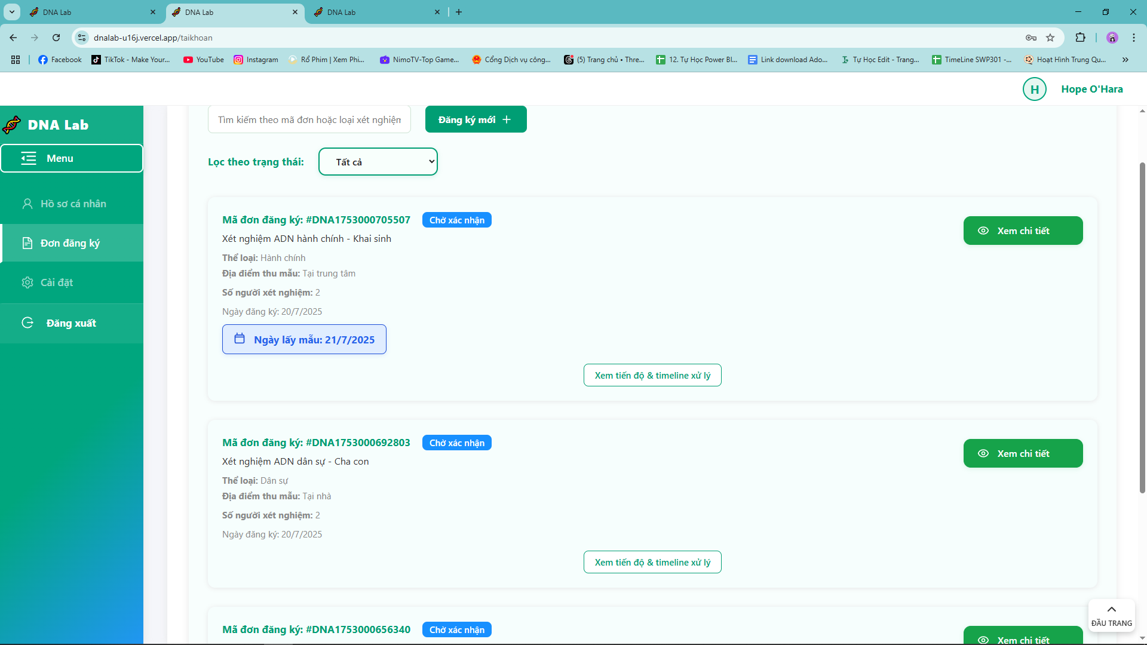

1. **Theo dõi tiến độ mẫu xét nghiệm**
   * Bấm mục “Tài khoản” để vào giao diện của Khách hàng.
   * Truy cập mục “Đơn đăng kí”.
   * Các đơn có thể loại “Hành chính” sẽ có các trạng thái :
     + “Chờ xác nhận”
     + “Đã hẹn”
     + “Đã đến”
     + “Đang xử lý”
     + “Hoàn thành”
   * Các đơn có thể loại “Dân sự - Thu mẫu tại nhà” sẽ có các trạng thái :
     + “Chờ xác nhận”
     + “Chưa gửi kit”
     + “Đã gửi kit” sẽ xuất hiện thêm nút bấm “Xác nhận đã nhận kit”, khách hàng bấm “Xác nhận đã nhận kit” để chuyển mẫu xét nghiệm về cho trung tâm.
     + “Đã gửi mẫu”
     + “Đang xử lý”
     + “Hoàn thành”
   * Các đơn có thể loại “Dân sự -Tại trung tâm” sẽ có các trạng thái :
     + “Chờ xác nhận”
     + “Đã hẹn”
     + “Đã đến”
     + “Đang xử lý”
     + “Hoàn thành”

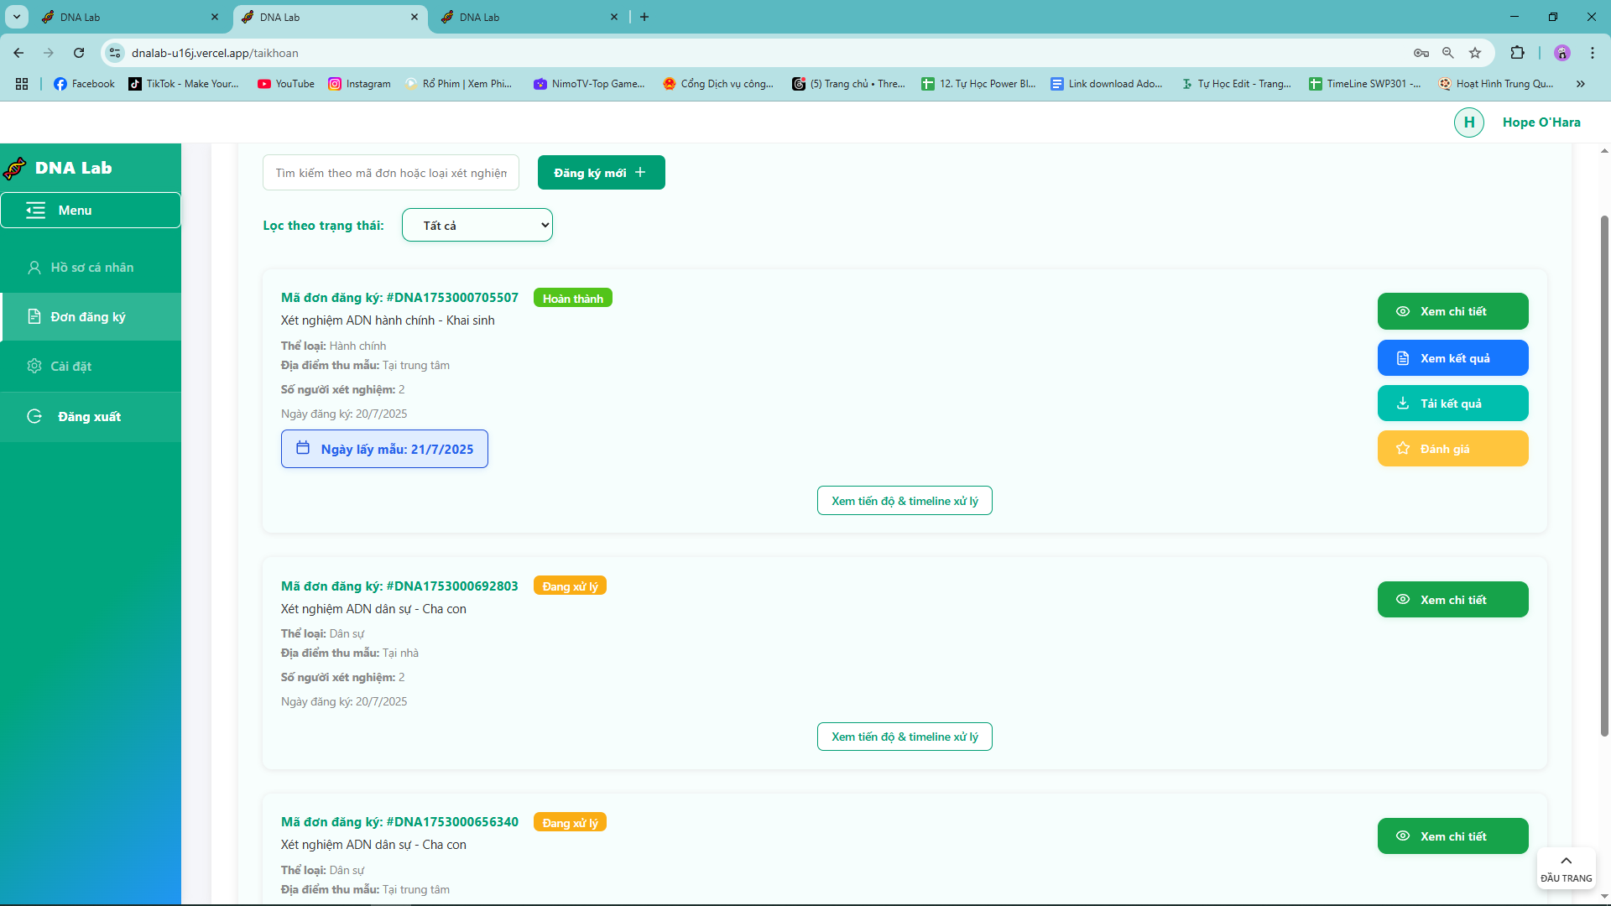

1. **Xem kết quả xét nghiệm**
   * Khi mẫu hiển thị trạng thái “Hoàn thành”, nhấn “Xem kết quả” để xem kết luận chính thức.
   * Nếu thể loại “Hành chính” có trạng thái “Hoàn thành” muốn tải kết quả, bấm “Tải kết quả” dưới dạng file PDF.

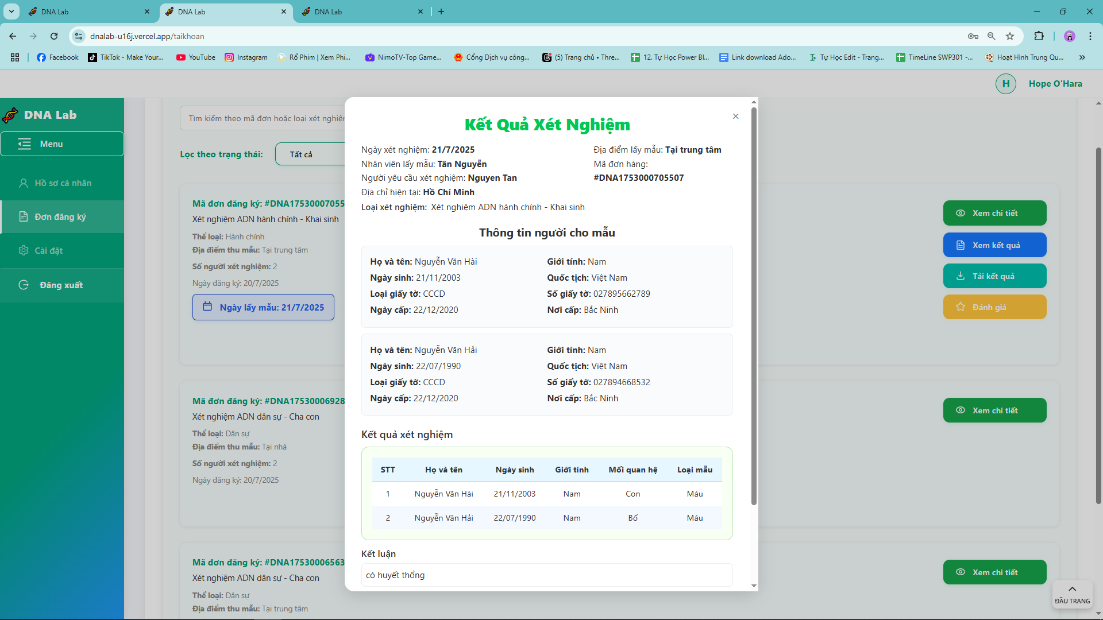

1. **Đánh giá dịch vụ**
   * Sau khi nhận được kết quả, hệ thống sẽ hiển thị tùy chọn “Đánh giá”.
   * Chọn số sao (1–5) và nhập nội dung phản hồi.
   * Gửi đánh giá để góp phần cải thiện chất lượng dịch vụ.

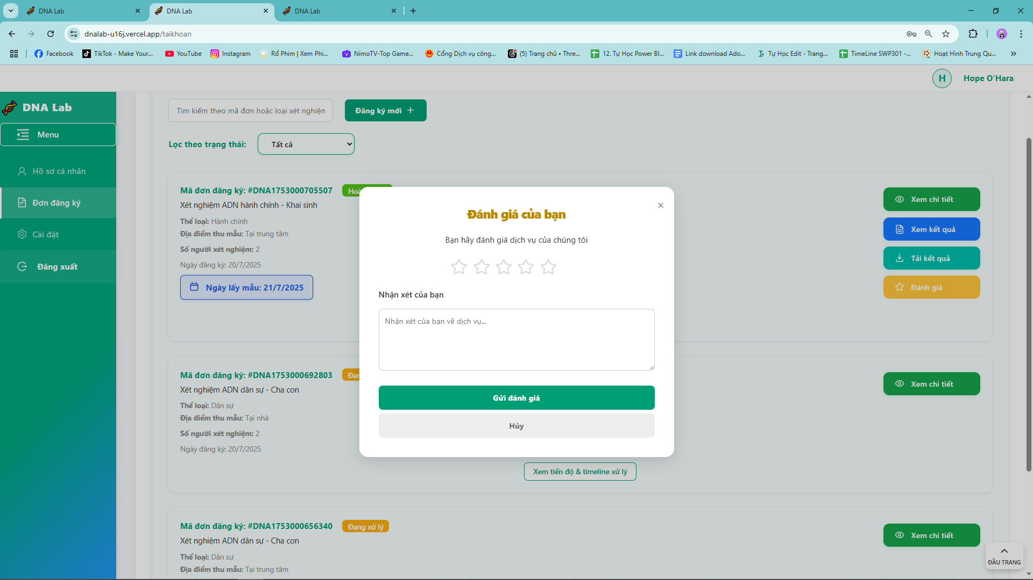

1. **Quản lý hồ sơ xét nghiệm và cài đặt lại mật khẩu**
   * Vào mục “Hồ sơ cá nhân” để cập nhật thông tin liên hệ.
   * Vào mục “Cài đặt” để thay đổi mật khẩu.

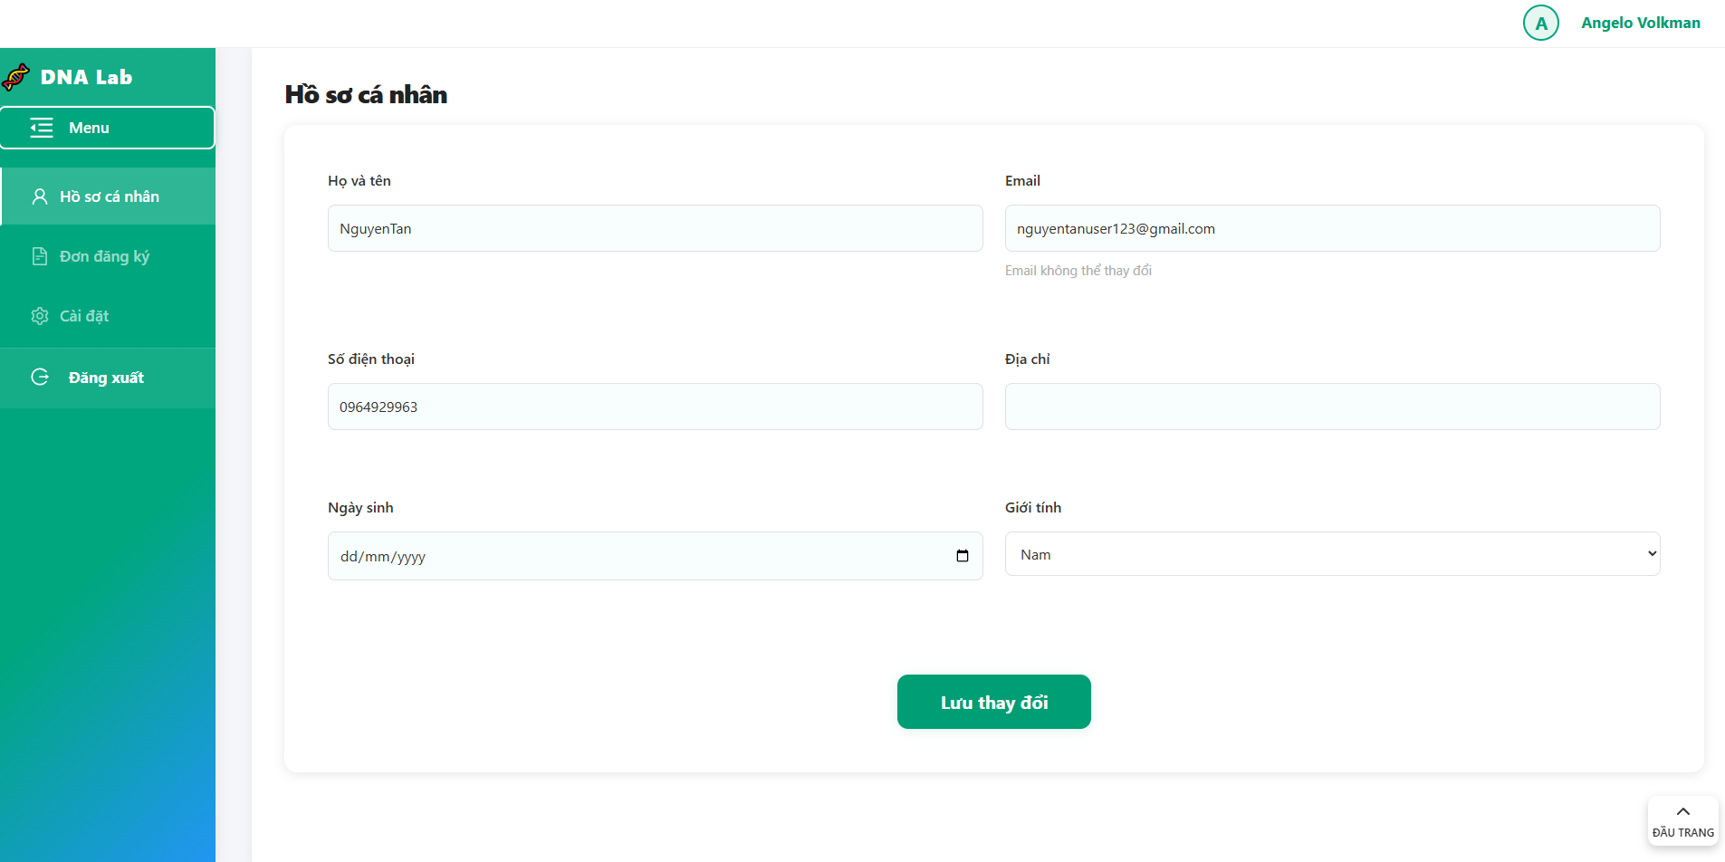

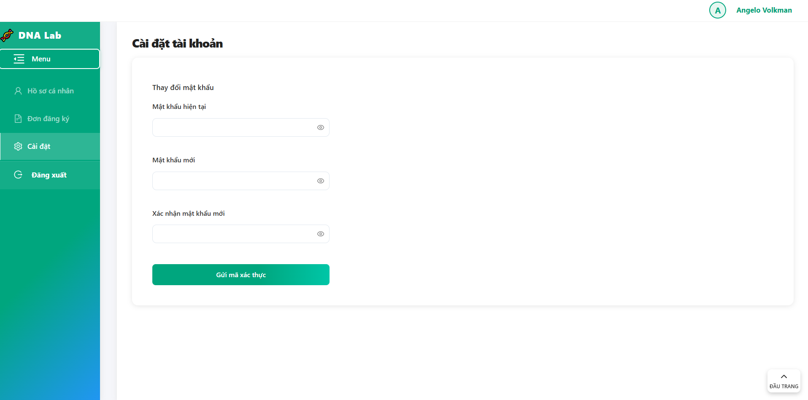

**5.3 Staff – Nhân viên**  
Nhân viên là người chịu trách nhiệm trực tiếp trong việc xử lý các mẫu xét nghiệm ADN tại trung tâm. Sau khi được quản lý phân công công việc, nhân viên sử dụng hệ thống để nhận mẫu, cập nhật trạng thái và nhập kết quả xét nghiệm. Họ chịu trách nhiệm chính về độ chính xác và thời gian xử lý mẫu.

**Chức năng chính:**

* Xem danh sách các mẫu được giao.
* Cập nhật trạng thái mẫu tại từng giai đoạn xử lý.
* Nhập và lưu kết quả xét nghiệm vào hệ thống.
* Theo dõi tiến độ công việc cá nhân.

**Cách sử dụng:**

* **Đăng nhập vào hệ thống**
  + Sử dụng tài khoản nhân viên được cung cấp để đăng nhập.
    - Tài khoản : [tannguyen@gmail.com](mailto:tannguyen@gmail.com)
    - Mật khẩu : 1234567890
  + Sau khi đăng nhập, hệ thống sẽ tự động chuyển đến giao diện dành cho nhân viên.

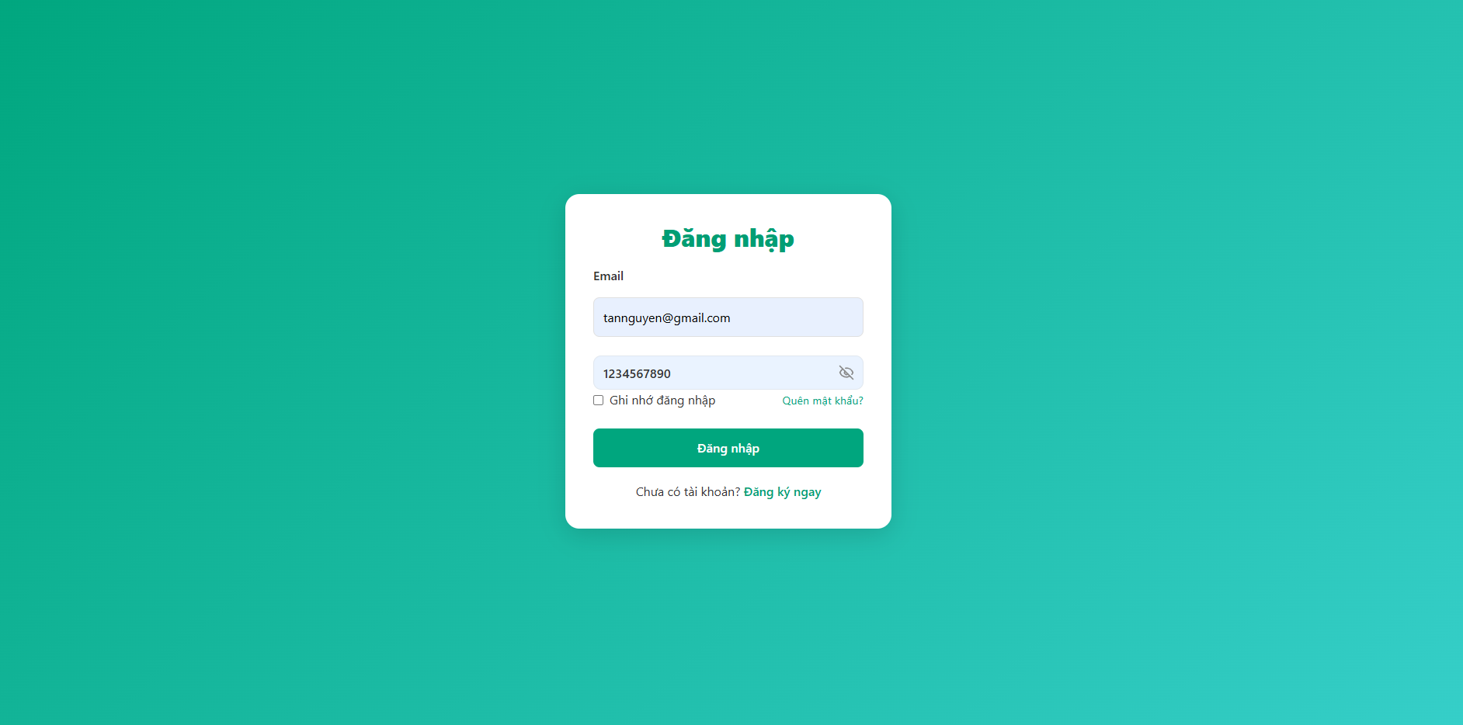

* **Xem tổng quan hoạt động và thống k**ê
  + Bấm vào mục “Tổng quan” để xem các hoạt động đang diễn ra và thông kê số lượng đơn đăng kí theo hình thức thu mẫu

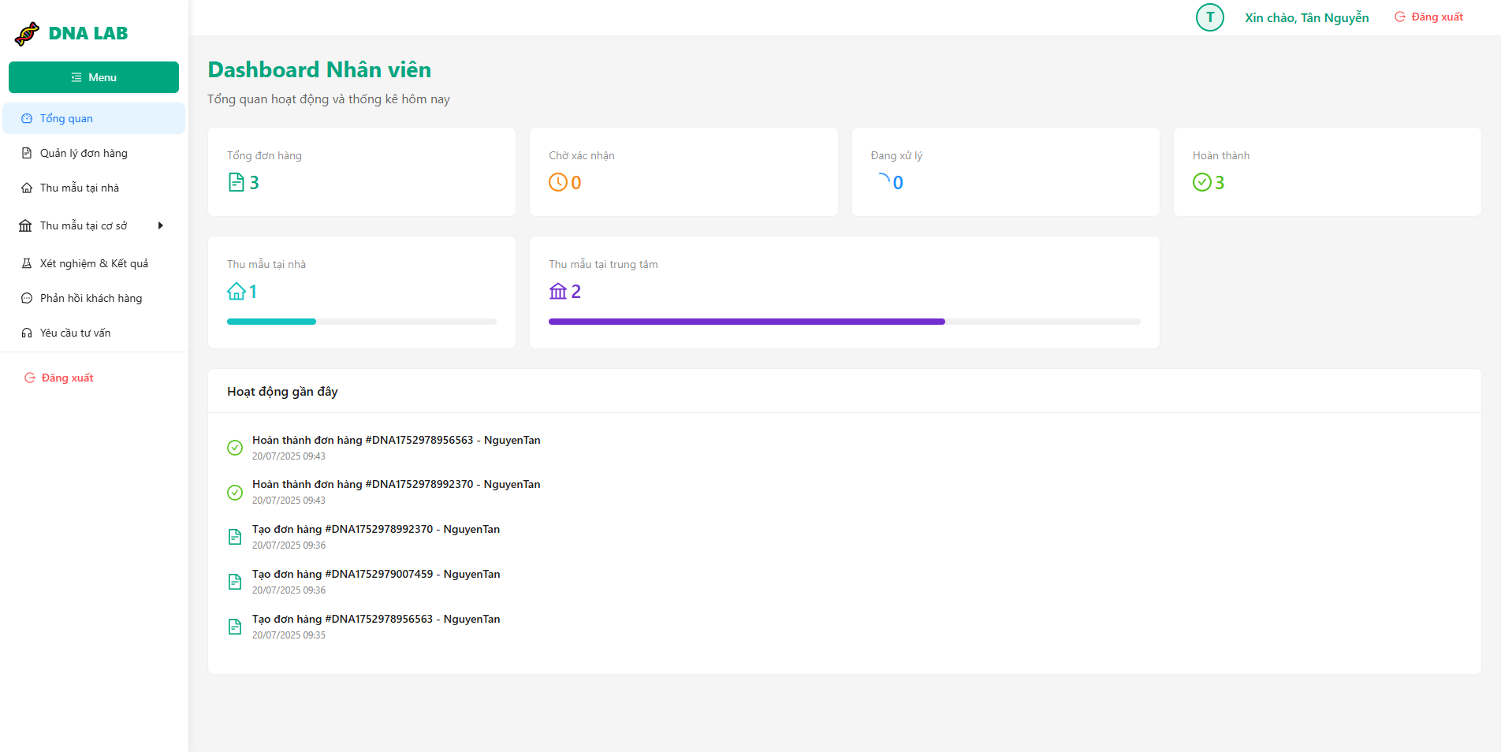

* **Xem danh sách đơn đăng ký và nhận đơn** 
  + Truy cập mục “Quản lý đơn hàng”.
  + Bấm “Đơn chờ xác nhận” sẽ hiển thị danh sách các đơn đăng ký của khách hàng và bấm “Xem” để hiển thị thông tin chi tiết của từng đơn.
  + Bấm “Nhận đơn”, mỗi đơn sẽ có phương thức lấy mẫu “Tại nhà” hoăc “Tại cơ sở”, sau khi đã “Nhận đơn” thông tin sẽ được lọc theo đúng phương thức để hiển thị từng giao diện riêng biệt.
  + Bấm “Đơn của tôi” để xem các đơn đã nhận cũng như xem chi tiết thông tin đơn hàng và trạng thái các đơn hàng đã nhận

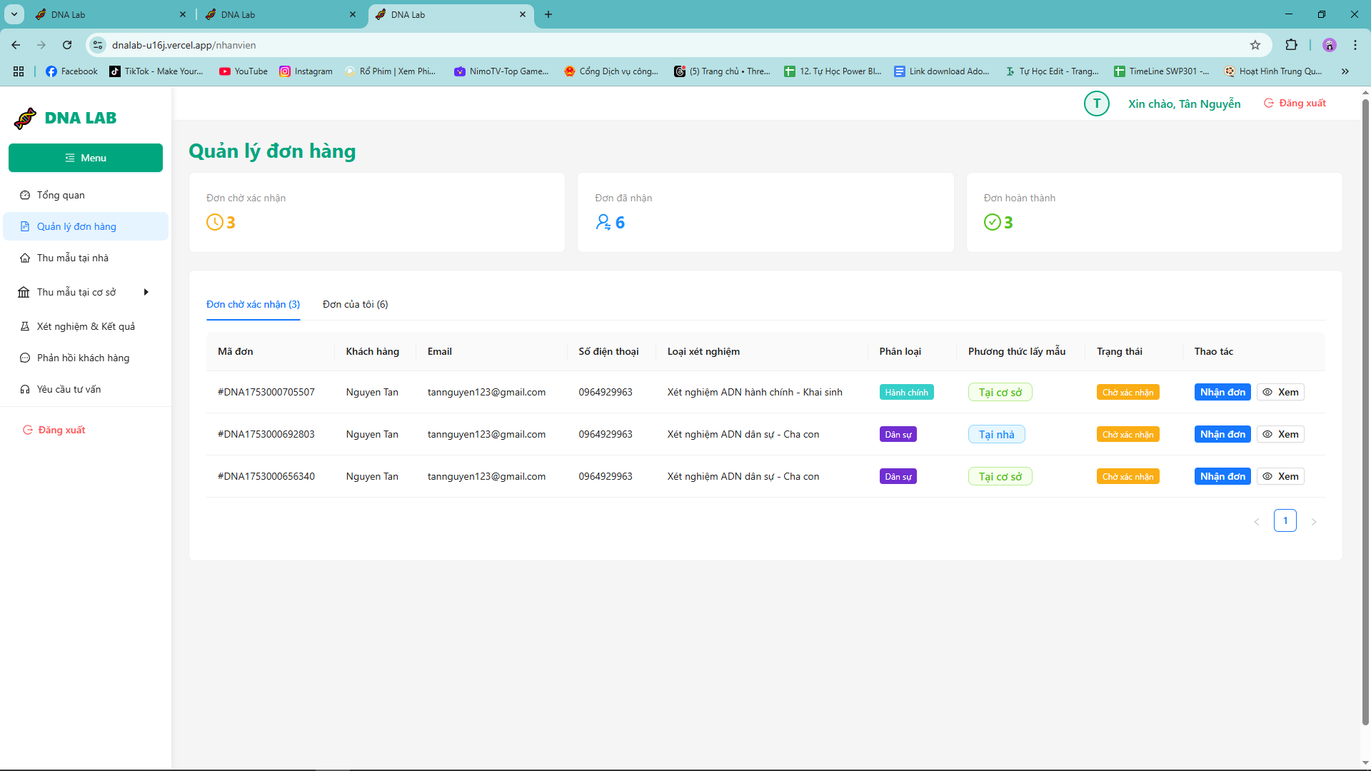

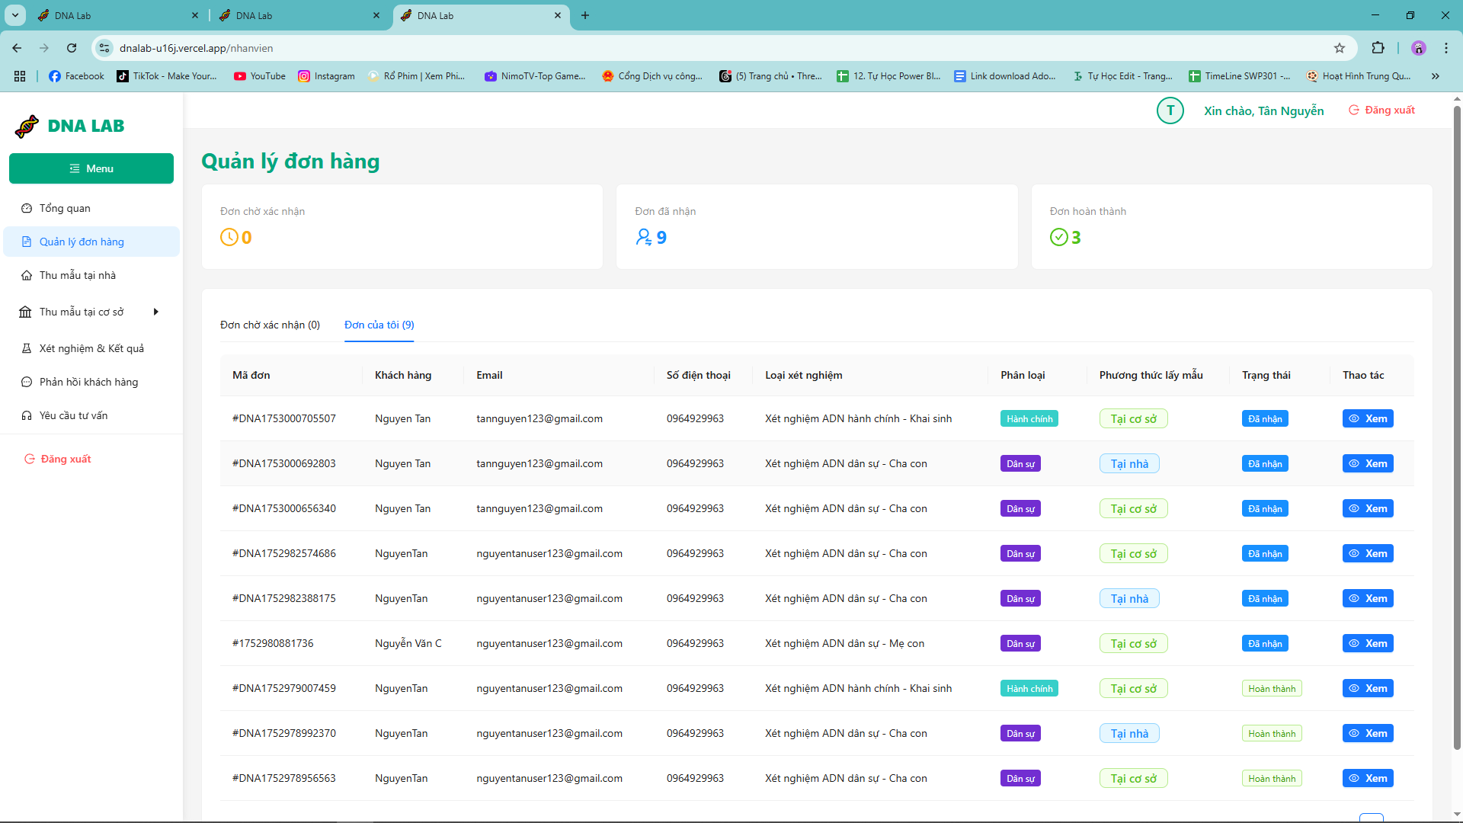

* **Cập nhật thông tin mẫu**
  + Bấm vào mục “Thu mẫu tại nhà” nếu phương thức lấy mẫu “Tại nhà” :
    - Bấm “Xem” để có thể xem thông tin chi tiết của đơn hàng và tiến trình lấy mẫu của đơn hàng”
    - Trạng thái sẽ là “Chưa gửi kit”, cập nhật thông tin kit và bấm “Gửi kit” cho khách hàng
    - Sau khi Khách Hàng bấm “Xác nhận đã nhận kit”, dữ liệu mẫu xét nghiệm sẽ được gửi về trung tâm, bấm nút “Xét nghiệm” để chuyển thông tin lên “Xét nghiệm và kết quả”
    - Sau khi có kết quả và được xác thực, trạng thái sẽ chuyển sang “Hoàn thành”

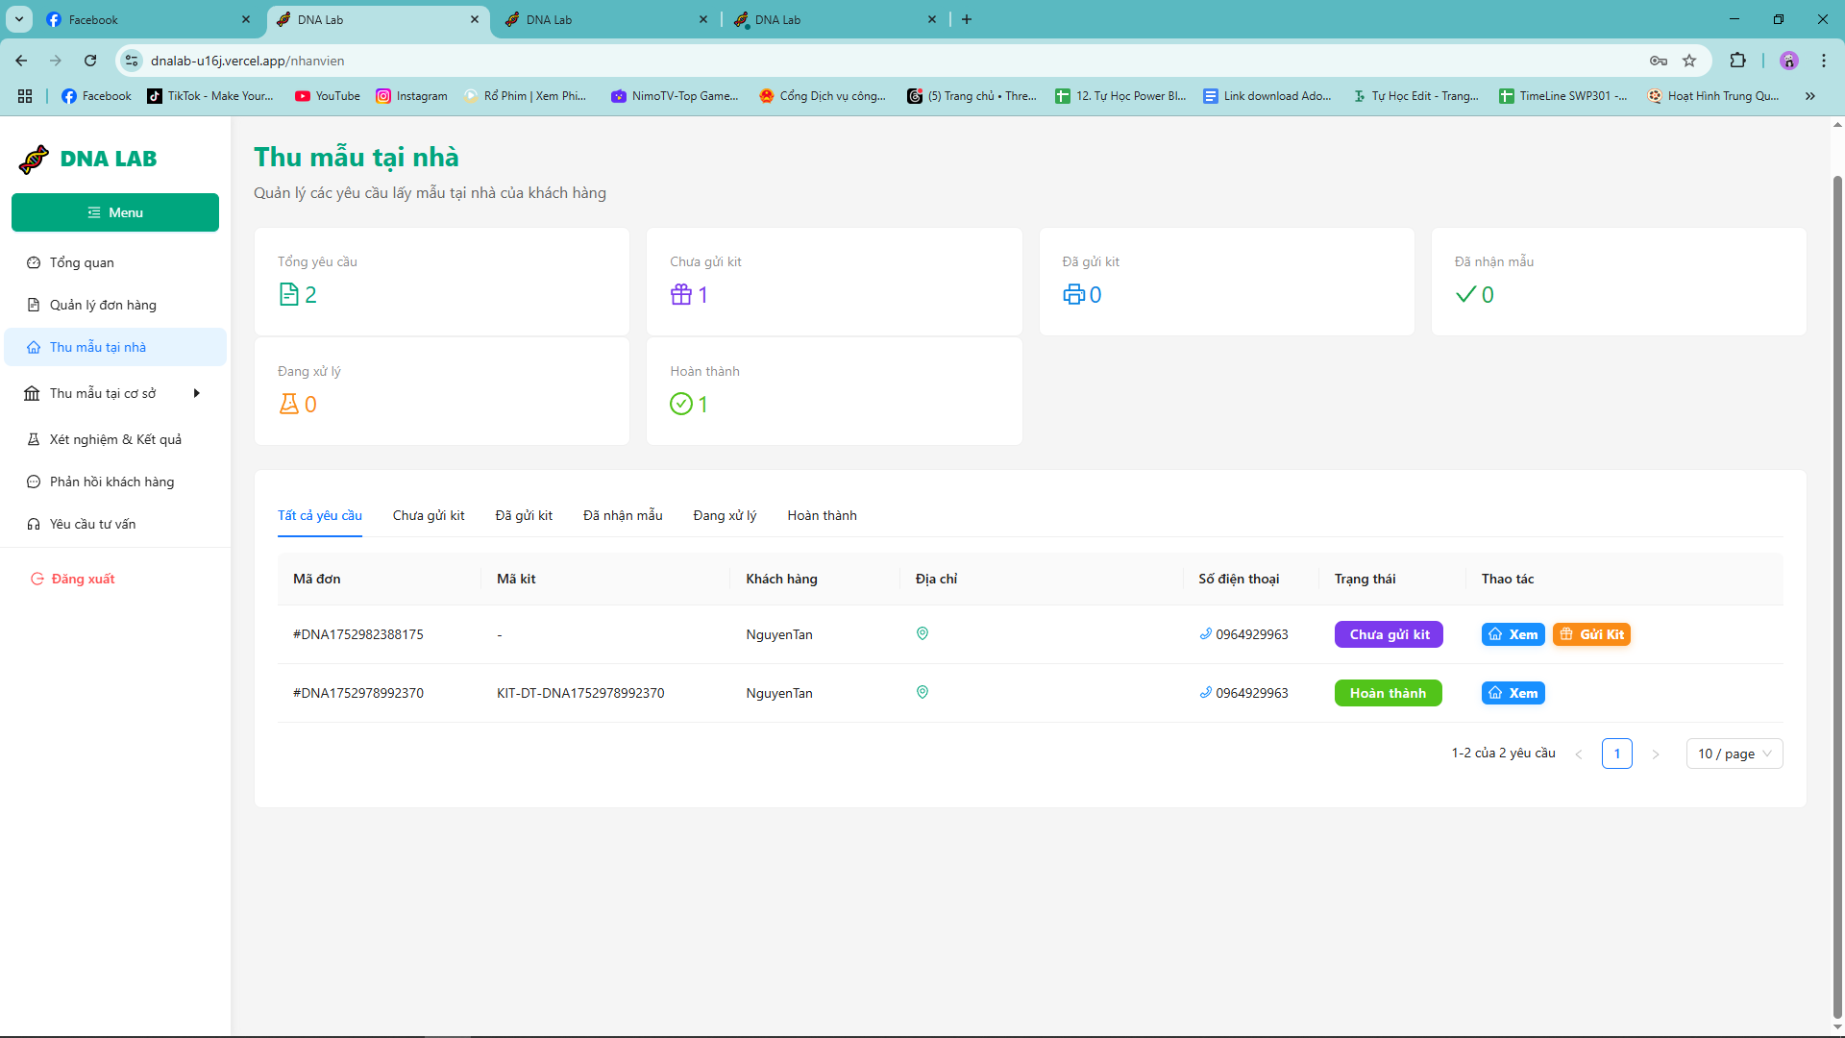

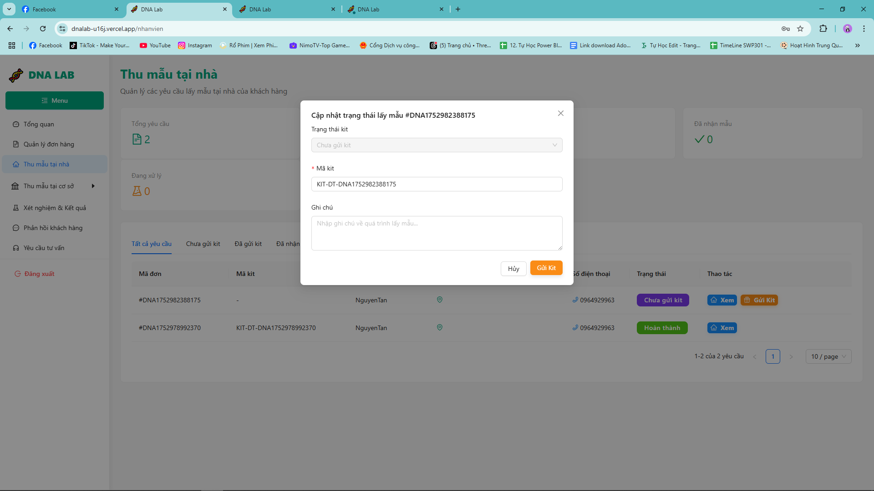

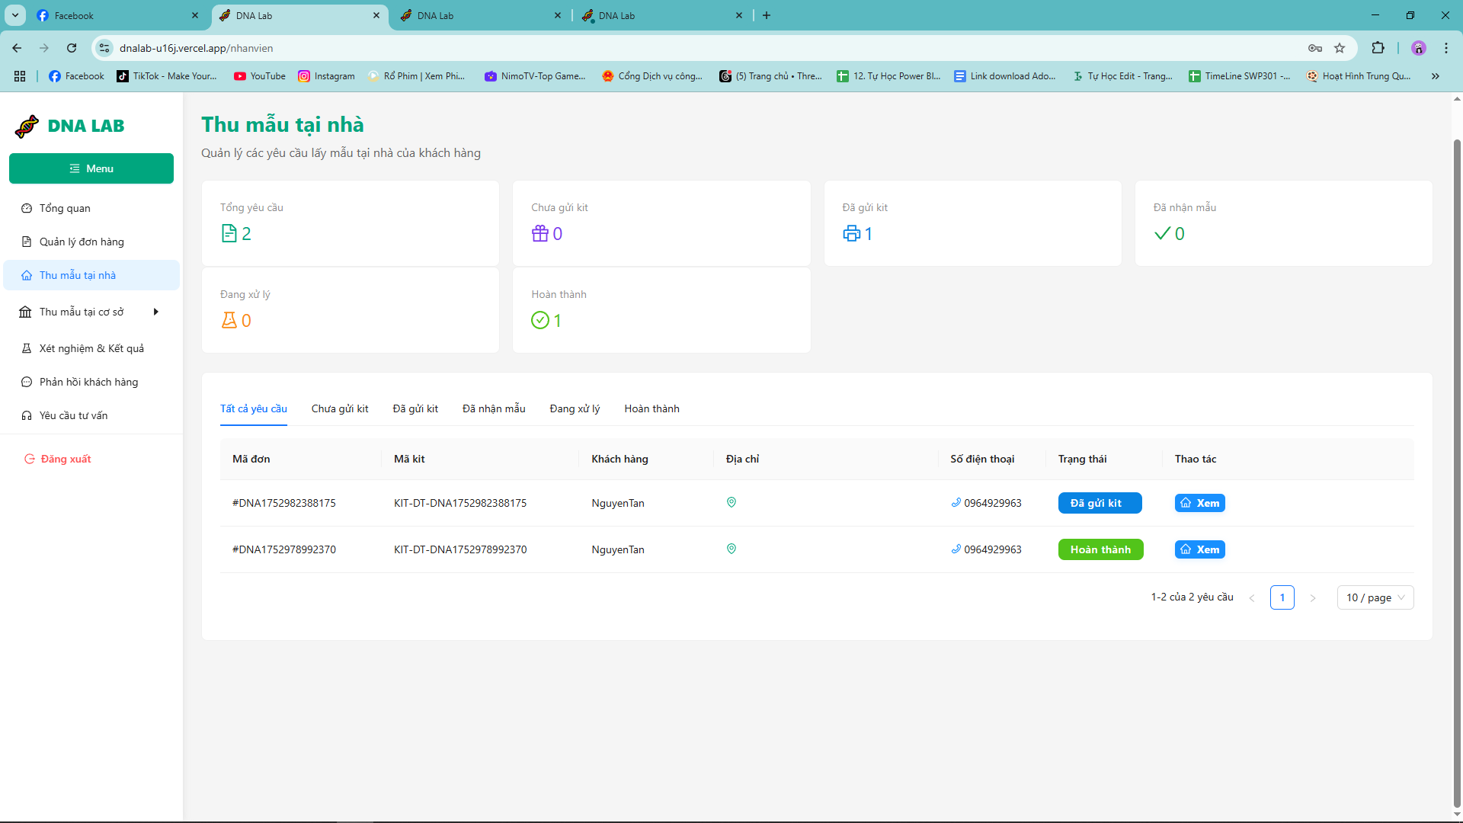

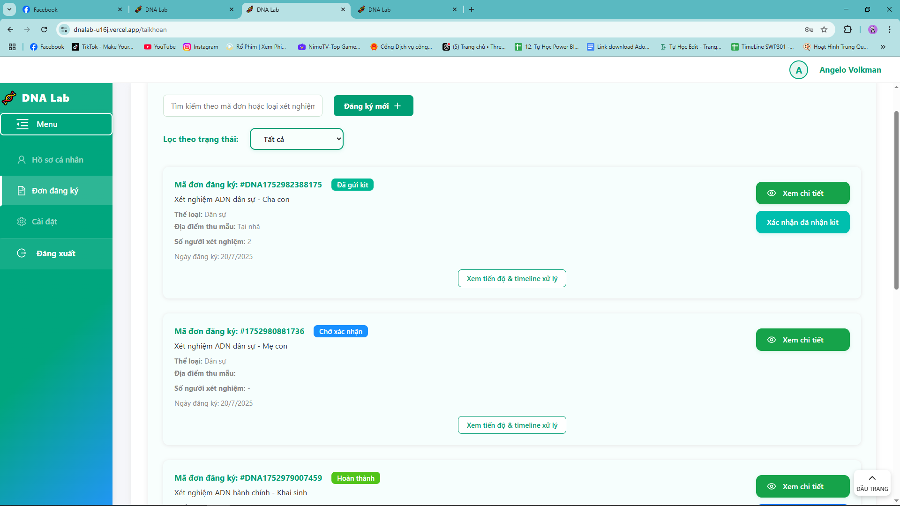

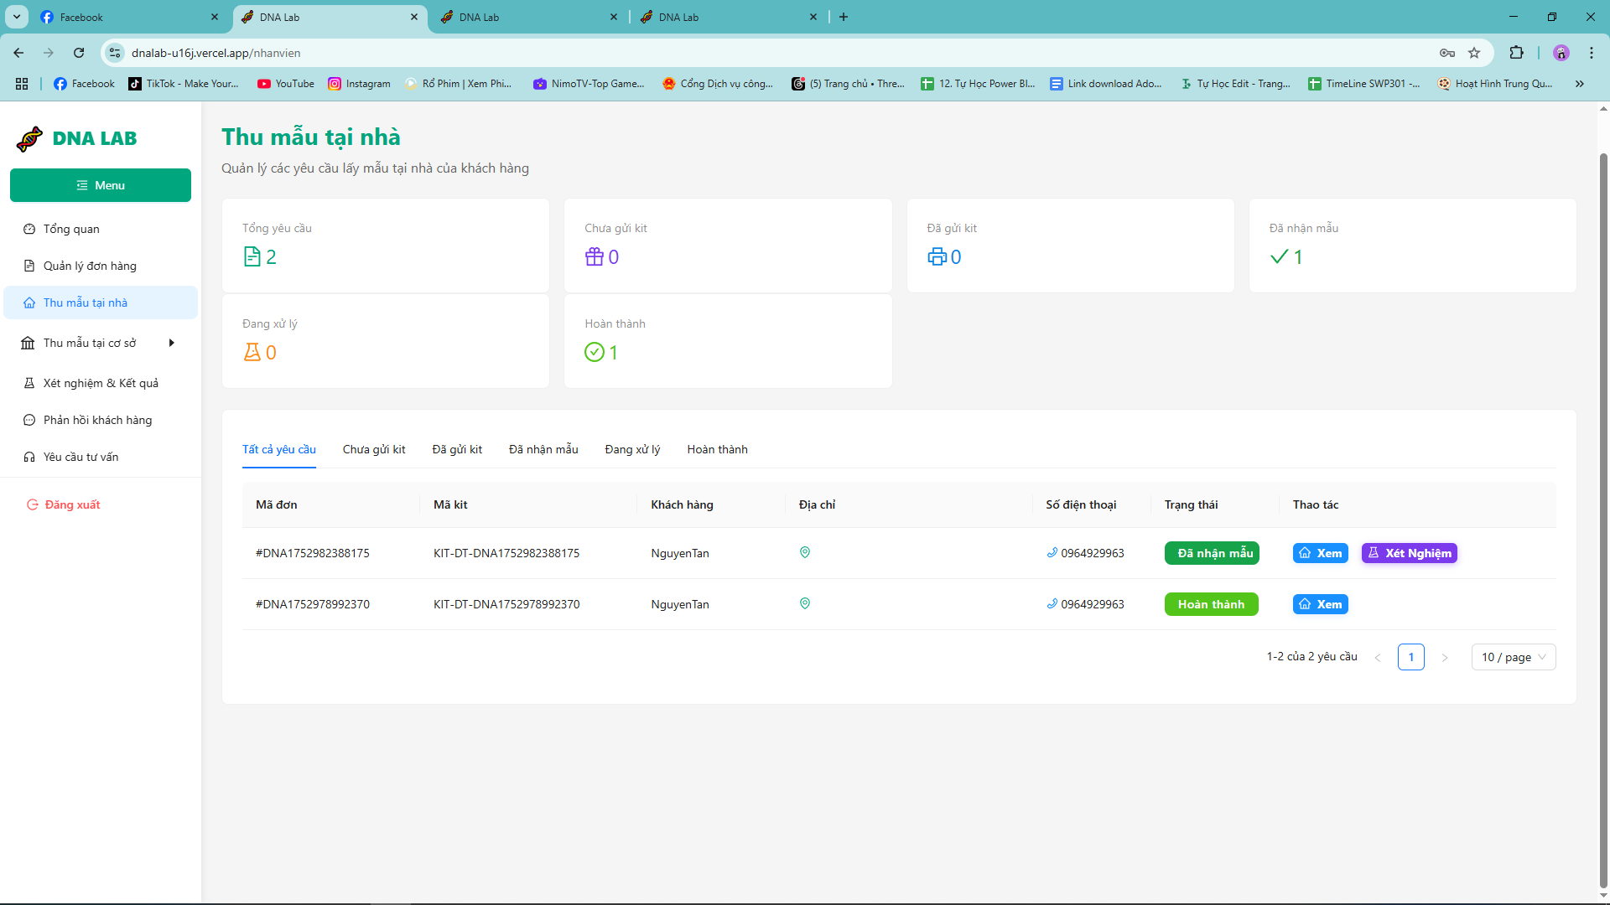

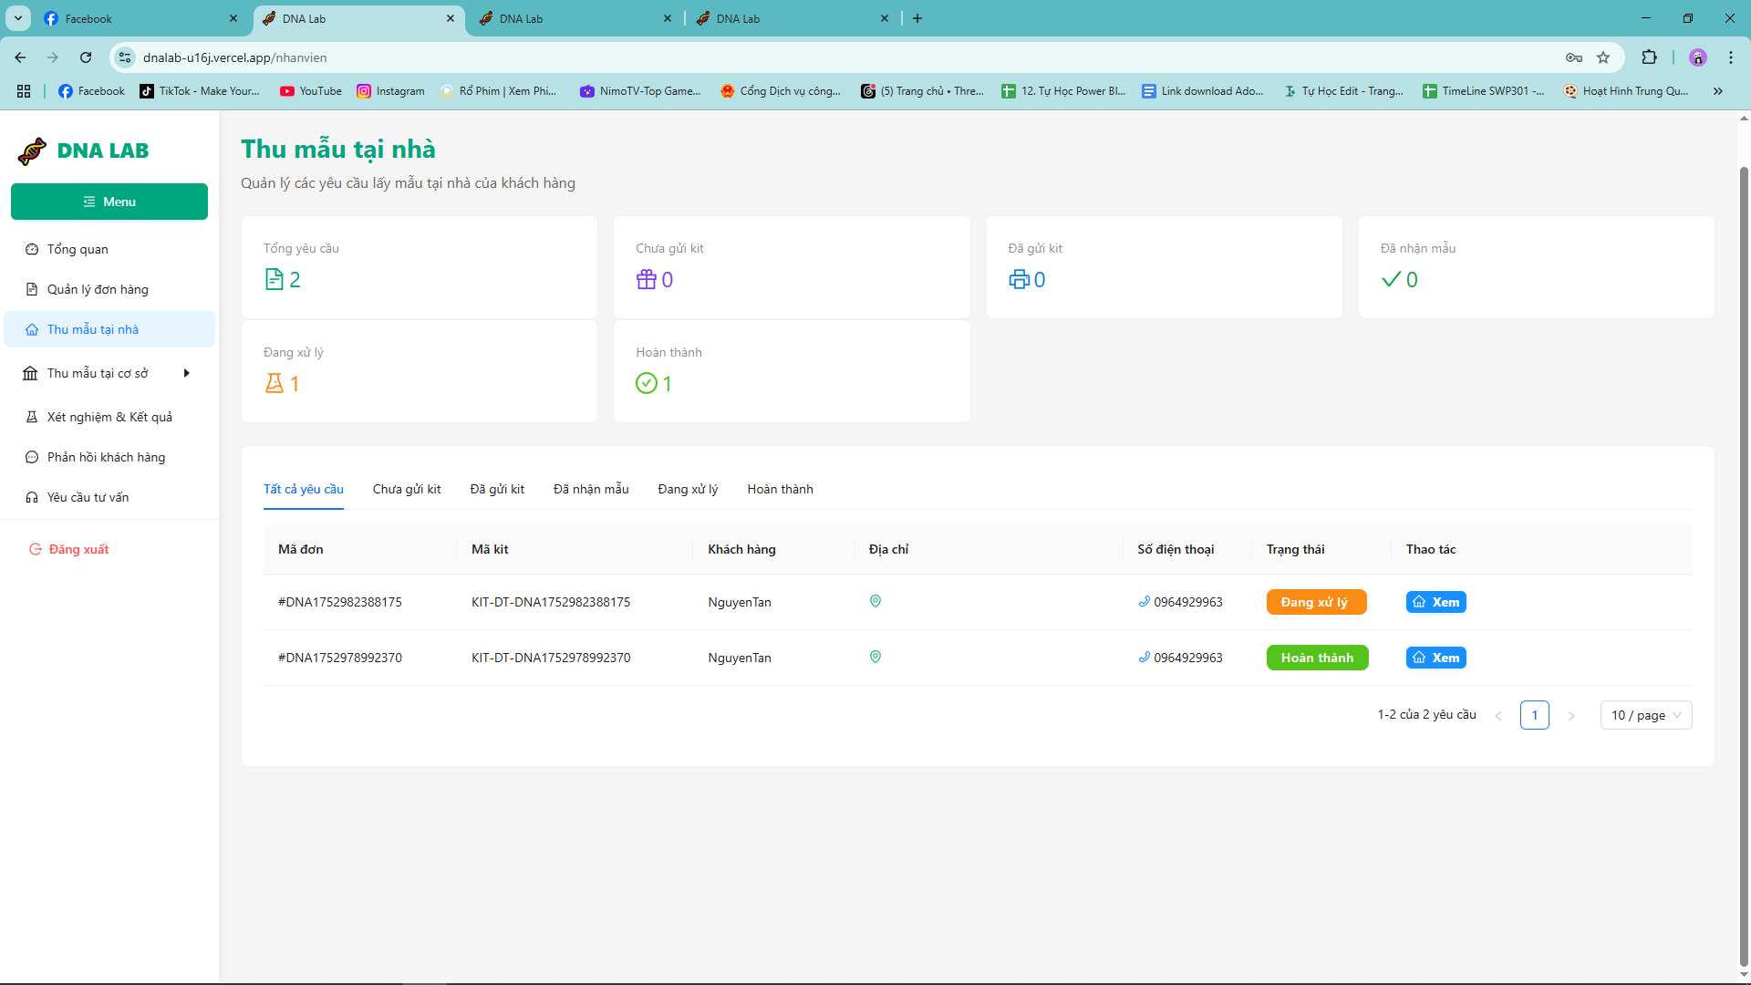

* + Bấm vào mục “Thu mẫu tại cơ sở” nếu phương thức lấy mẫu “Tại cơ sở”
    - Đối với thể loại “Dân sự” :
      * Bấm “Xem” để xem thông tin chi tiết của đơn hàng
      * Trạng thái sẽ là “Đã hẹn” ,bấm “Đã đến” khi khách hàng đã đến trung tâm
      * Trạng thái “Đã đến”, bấm “Lấy mẫu” để chuyển đến giao diện “Lấy mẫu dân sự” và cập nhật thông tin lấy mẫu của đơn hàng.
      * Điền đầy đủ thông tin và bấm “Xác nhận lấy mẫu” để chuyển dữ liệu qua “Xét nghiệm và kết quả”
      * Sau khi có kết quả và được xác thực, trạng thái sẽ chuyển sang “Hoàn thành”

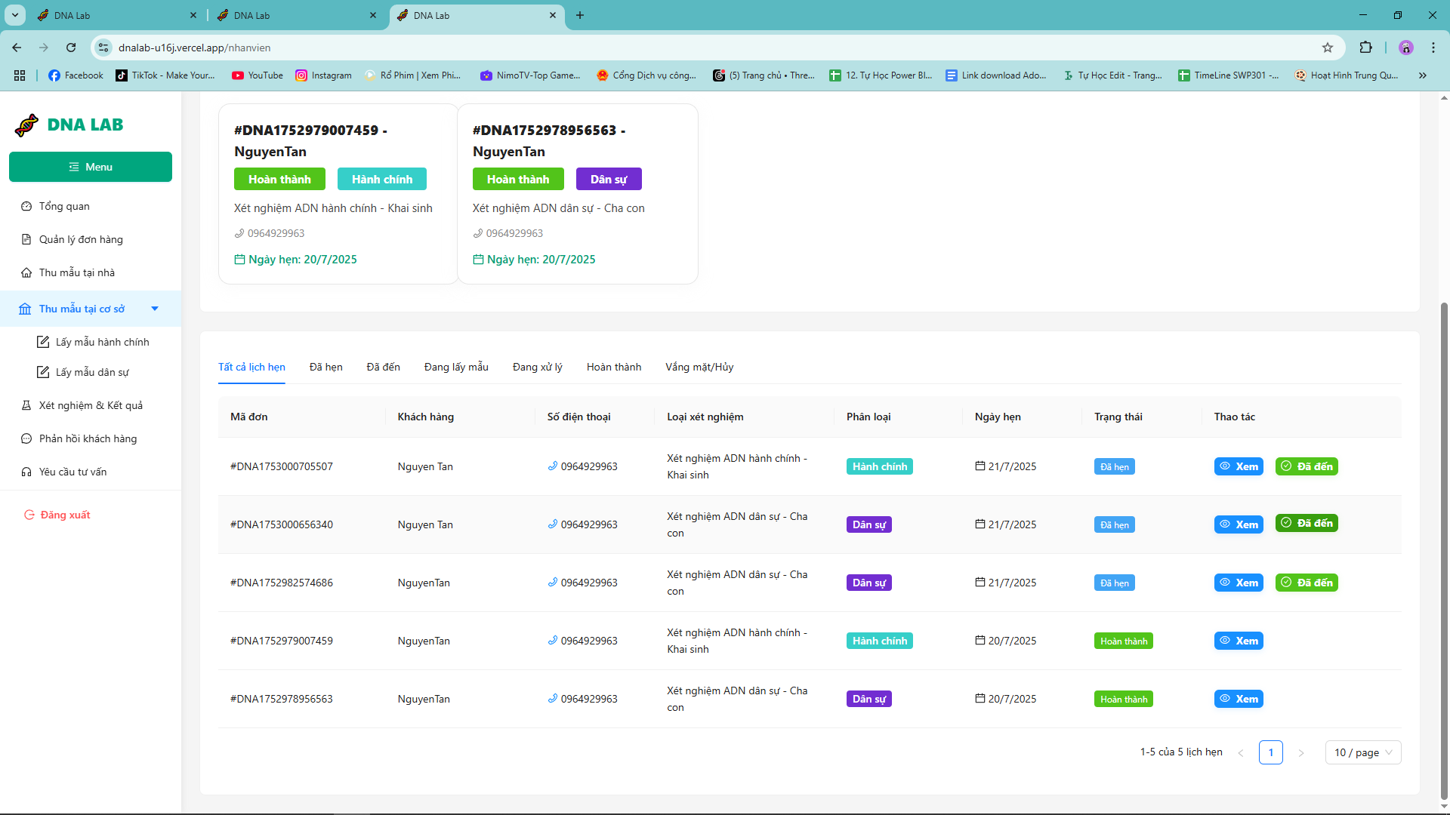

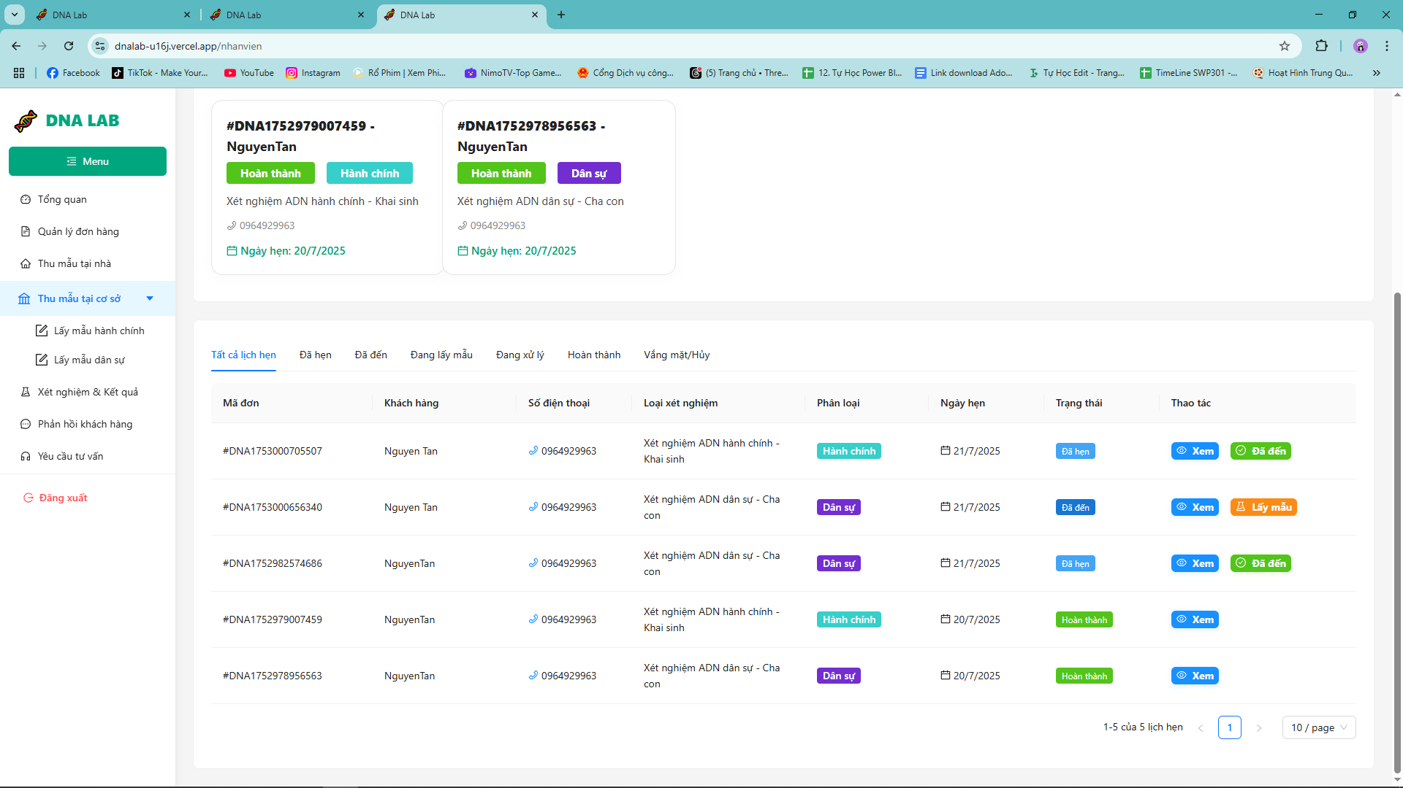

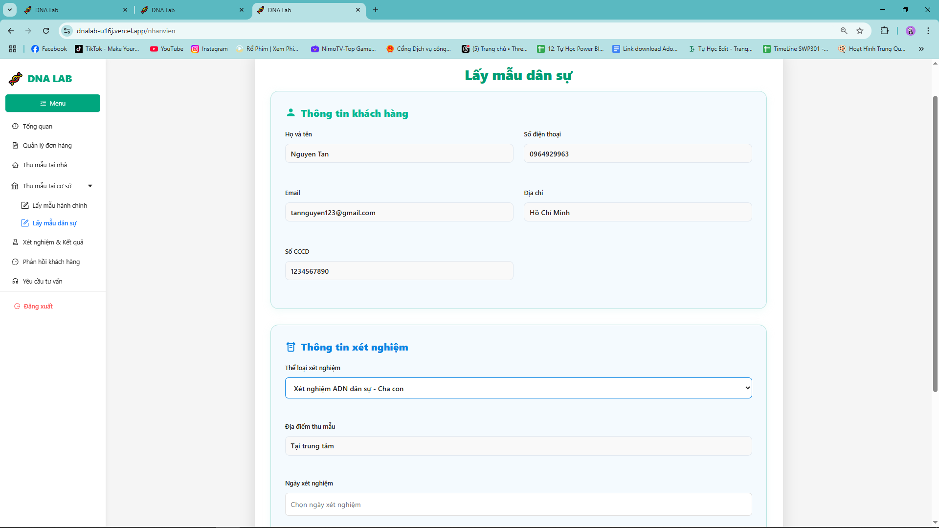

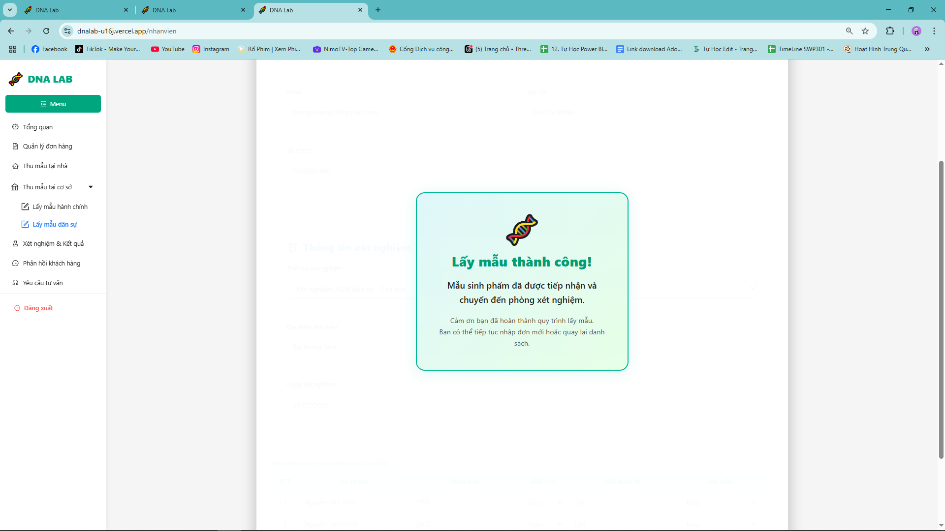

* + - Đối với thể loại “Hành chính”
      * Bấm “Xem” để xem thông tin chi tiết của đơn hàng
      * Trạng thái sẽ là “Đã hẹn” ,bấm “Đã đến” khi khách hàng đã đến trung tâm
      * Trạng thái “Đã đến”, bấm “Lấy mẫu” để chuyển đến giao diện “Lấy mẫu hành chính” và cập nhật thông tin lấy mẫu của đơn hàng.
      * Điền đầy đủ thông tin và bấm “Xác nhận lấy mẫu” để chuyển dữ liệu qua “Xét nghiệm và kết quả”
      * Sau khi có kết quả và được xác thực, trạng thái sẽ chuyển sang “Hoàn thành”

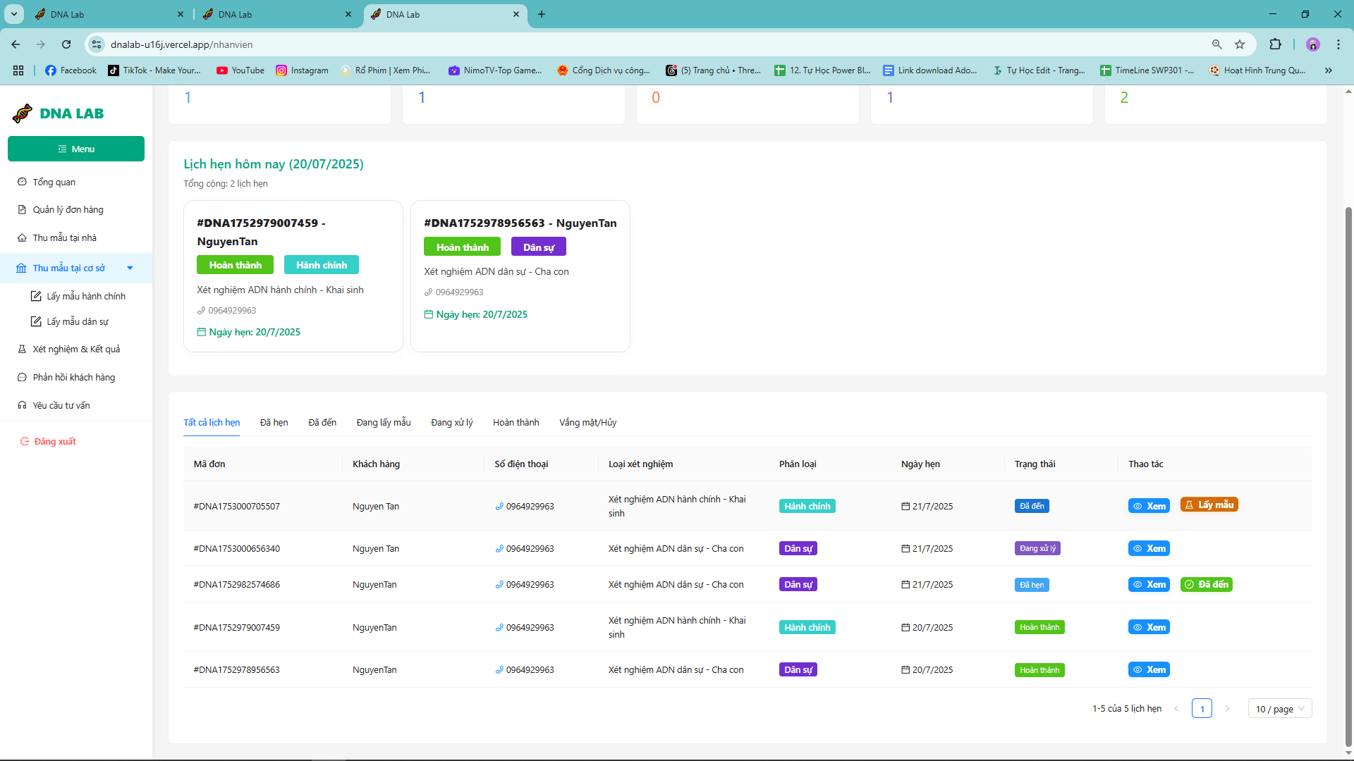

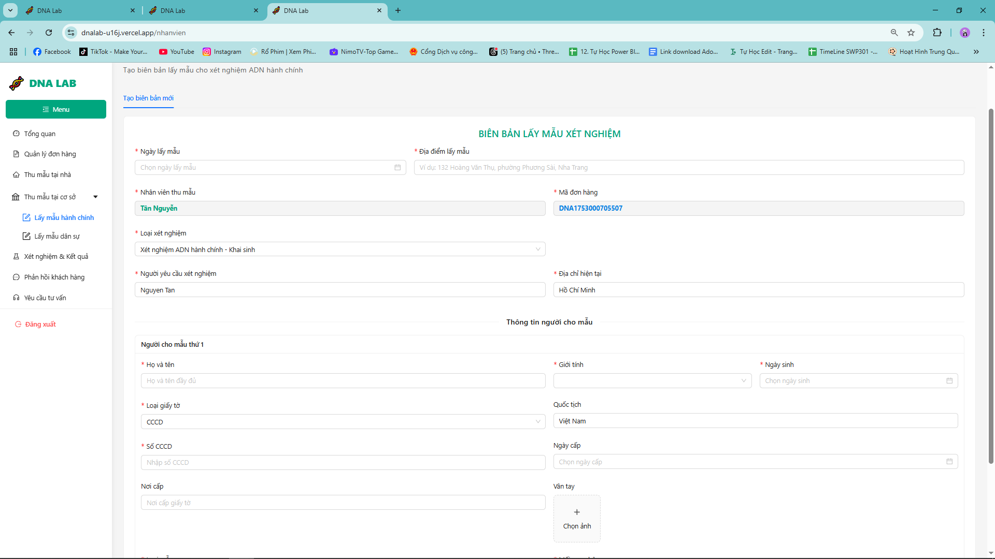

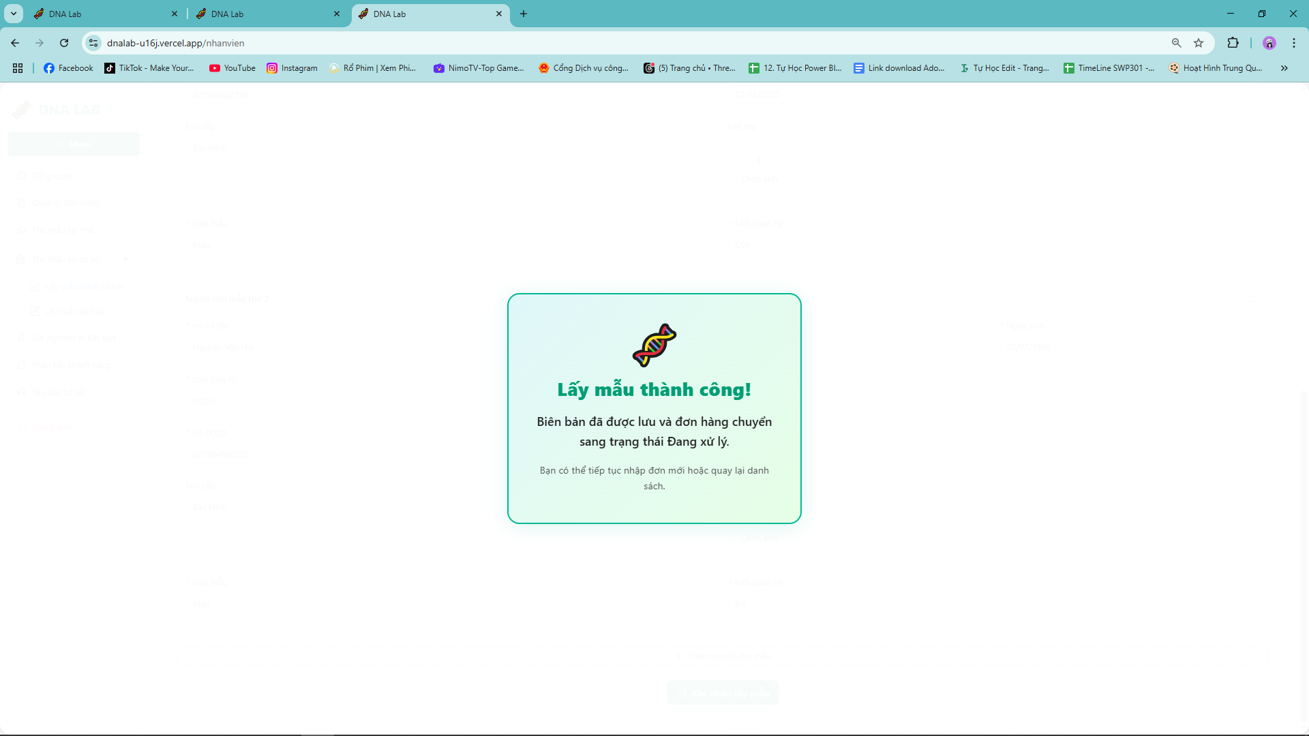

* **Nhập kết quả xét nghiệm**
  + Bấm vào mục “Xét nghiệm và kết quả” để nhập thông tin kết quả đơn hàng.
  + Khi quá trình xét nghiệm hoàn tất, bấm “Xem” để hiển thị thông tin chi tiết và thông tin mẫu xét nghiệm của đơn hàng.
  + Nhấn “Nhập kết quả”, điền thông tin chính xác vào ô Kết luận.
  + Xem lại và nhấn “Lưu” để gửi kết quả cho quản lý phê duyệt.

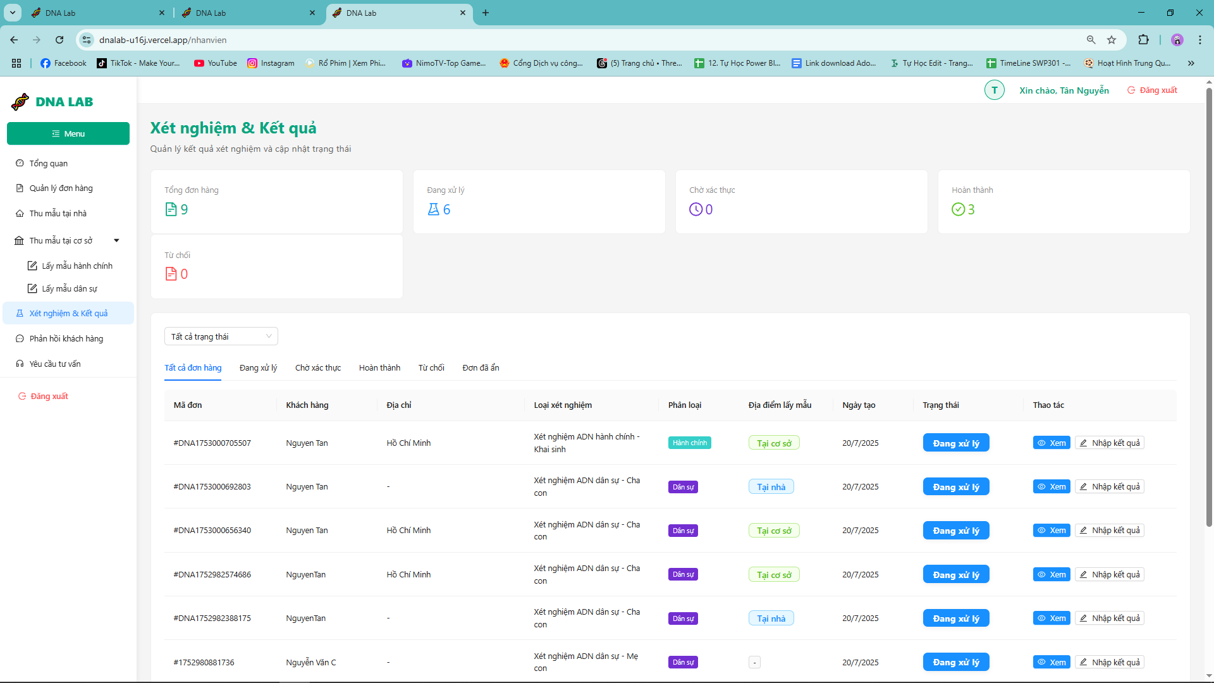

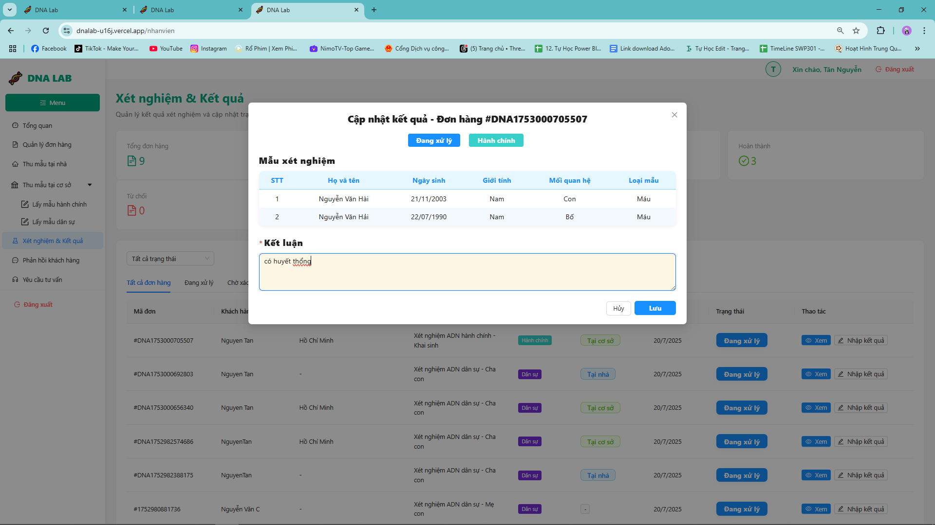

* **Phản hồi đánh giá từ khách hàng**
  + Bấm vào mục “Phản hồi khách hàng” xem các đánh giá và nhận xét do khách hàng gửi lên.

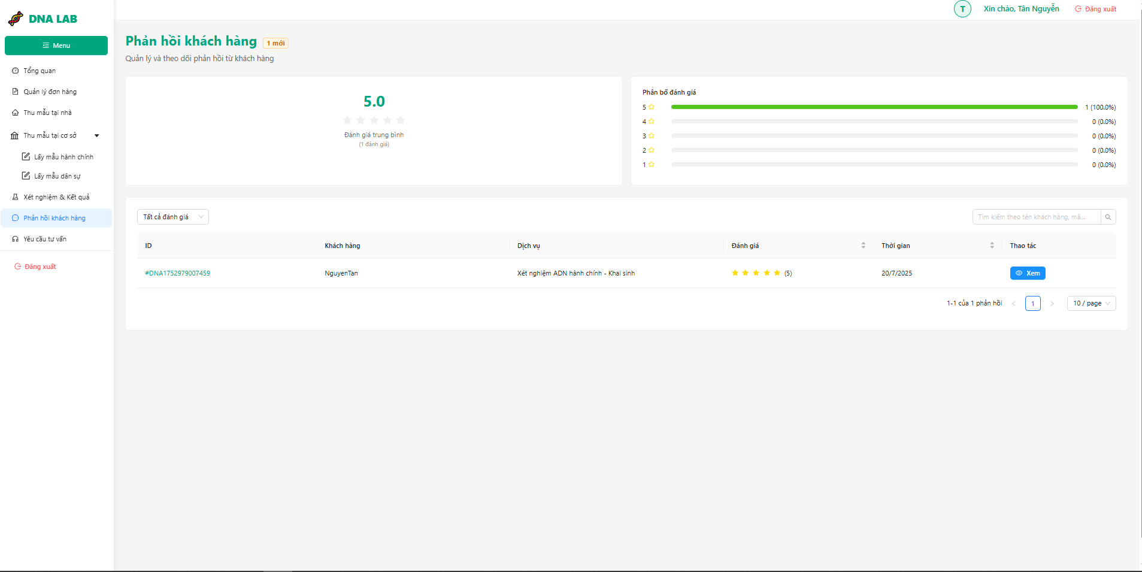

* **Tư vấn cho khách hàng**
  + Bấm mục “Yêu cầu tư vấn” xem và chấp nhận các yêu cầu tư vấn từ khách hàng.
  + Trả lời câu hỏi và hỗ trợ khách hàng trực tiếp thông qua hệ thống.

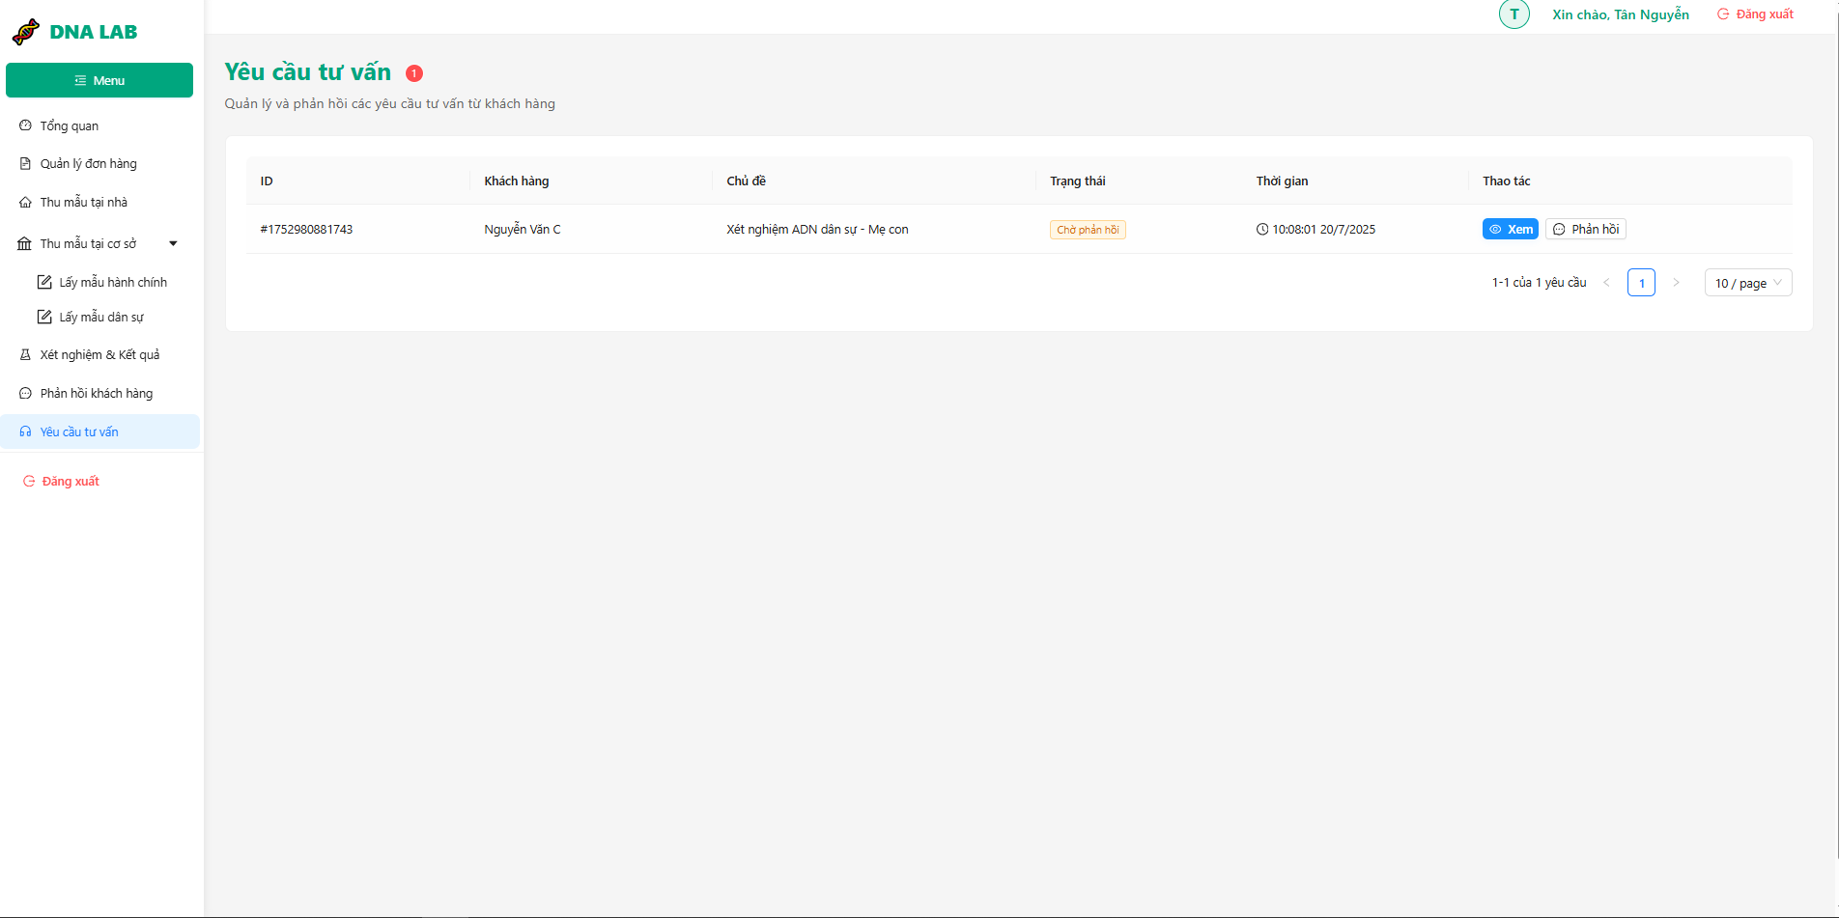

**3.4 Manager – Quản lý**  
Quản lý là người giám sát toàn bộ hoạt động xét nghiệm ADN tại trung tâm. Vai trò này có quyền theo dõi tiến trình xử lý tất cả các mẫu, phân công nhân viên, xem báo cáo thống kê và quản lý phản hồi từ khách hàng. Quản lý đóng vai trò cầu nối giữa đội ngũ kỹ thuật và khách hàng, đảm bảo hệ thống vận hành trơn tru và hiệu quả.

**Chức năng chính:**

* Giám sát và quản lý toàn bộ quy trình xét nghiệm ADN.
* Phê duyệt và xác nhận kết quả xét nghiệm trước khi gửi đến khách hàng.
* Xem báo cáo tổng kết hoạt động kinh doanh và vận hành.
* Tạo và đăng các bài viết chia sẻ kiến thức (blog).

**Cách sử dụng:**

* **Đăng nhập bằng tài khoản Quản lý**
  + Sử dụng tài khoản được cấp để đăng nhập vào hệ thống.
    - Tài khoản : [nguyentan@gmail.com](mailto:nguyentan@gmail.com)
    - Mật khẩu : 1234567890
  + Sau khi đăng nhập, hệ thống sẽ hiển thị giao diện bảng điều khiển quản lý.

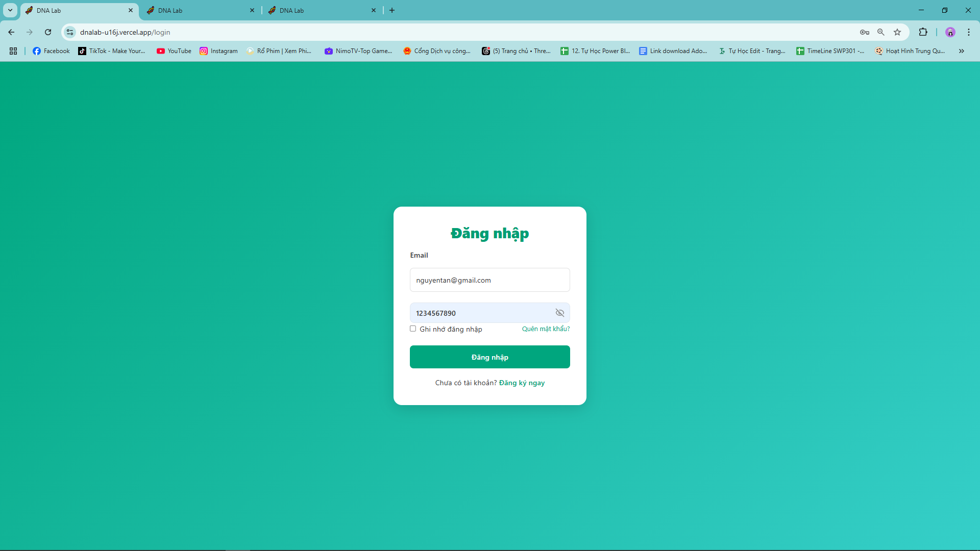

* **Giám sát và quản lý quy trình xét nghiệm ADN**
  + Truy cập mục “Tổng quan”
  + Lọc theo Tổng mẫu xét nghiệm, Đang xử lý đơn, Hoàn thành đơn hàng và quá hạn
  + Xem hiệu suất những ngày qua dựa theo tỉ lệ đúng hẹn, tỉ lệ xử lý thông báo và độ hài lòng của khách hàng
  + Xem xu hướng xét nghiệm những tháng gần nhất
  + Xem tỉ lệ các loại xét nghiệm khách hàng đăng kí

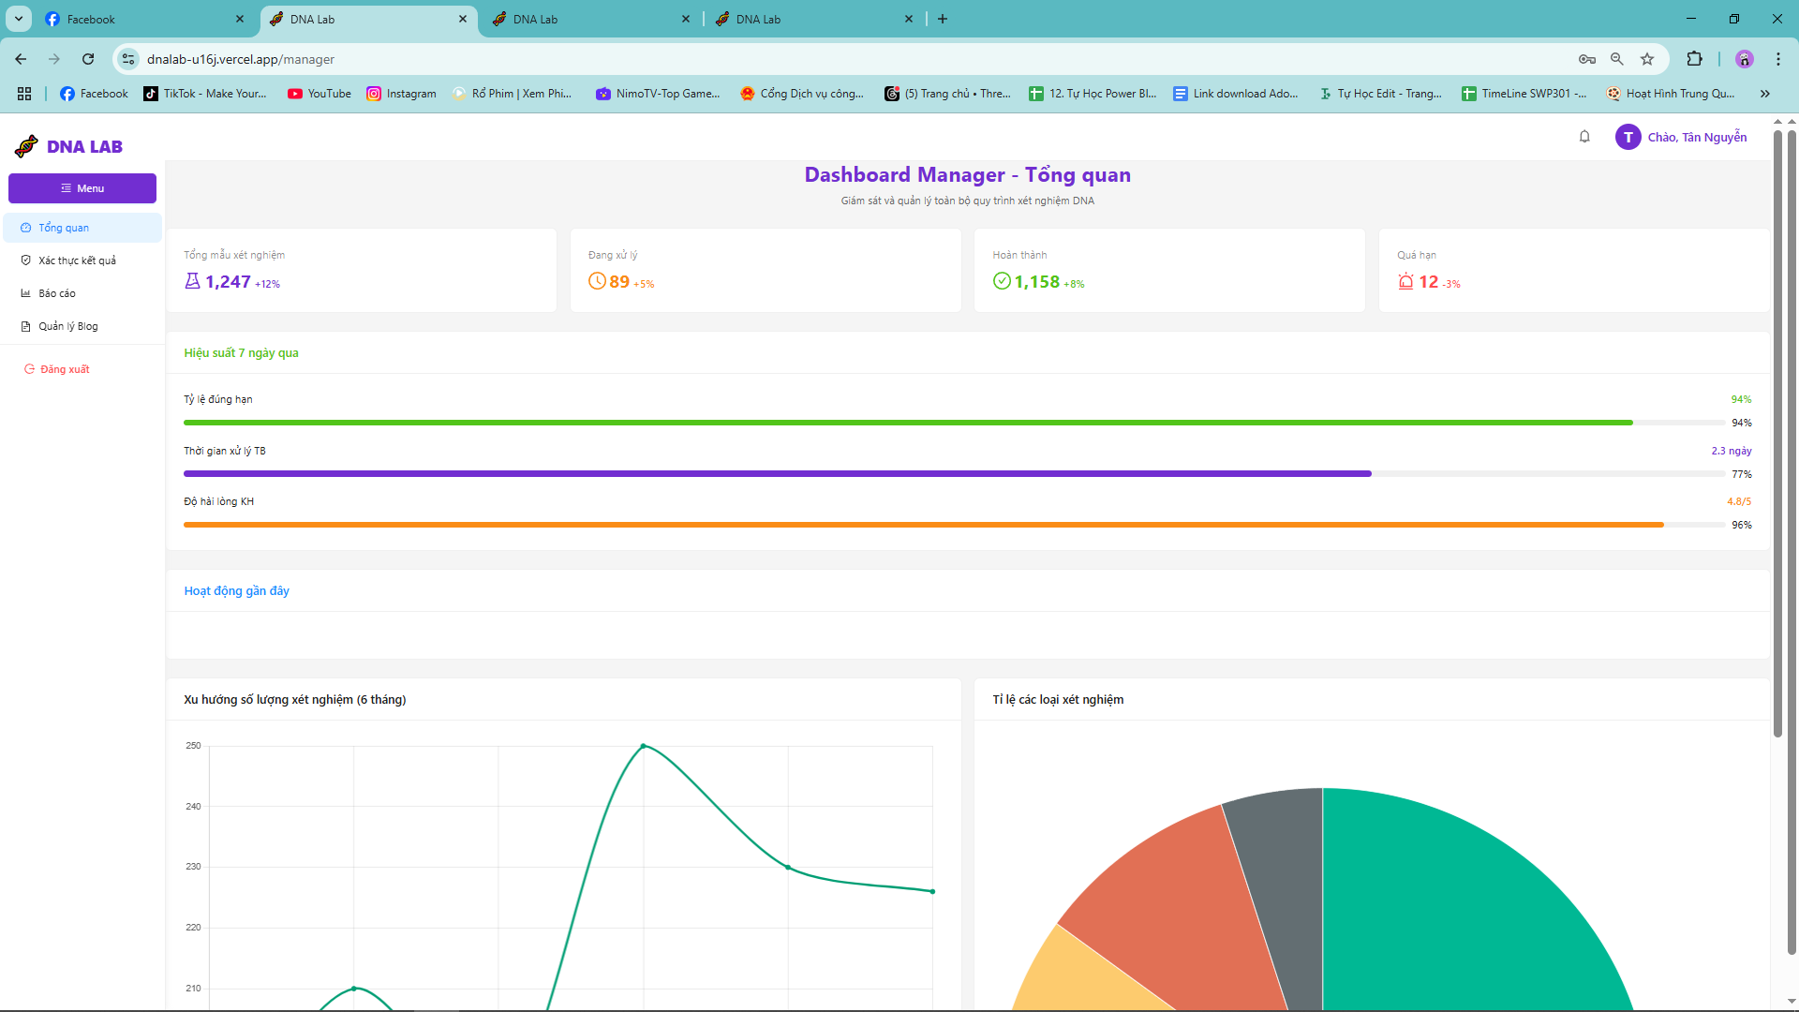

* **Phê duyệt và xác nhận kết quả xét nghiệm**
  + Chọn mục “Xác thực kết quả” để xác thực thông tin của từng đơn hàng và trả kết quả về cho Khách Hàng
  + Với mỗi đơn, chọn “Xem” để xem thông tin và kết luận đến từ Staff về đơn hàng.
  + Bấm “Phê duyệt” để xác nhận thông tin chính xác đến từ Staff và trả kết quả cho khách hàng
  + Bấm “Từ chối” và điền lý do để gửi yêu cầu làm lại kết luận cho staff về đơn hàng
  + Bấm “Ẩn” với các đơn hàng đã “Hoàn thành” nếu muốn ẩn thông tin các mẫu đã xét nghiệm và xác thực xong

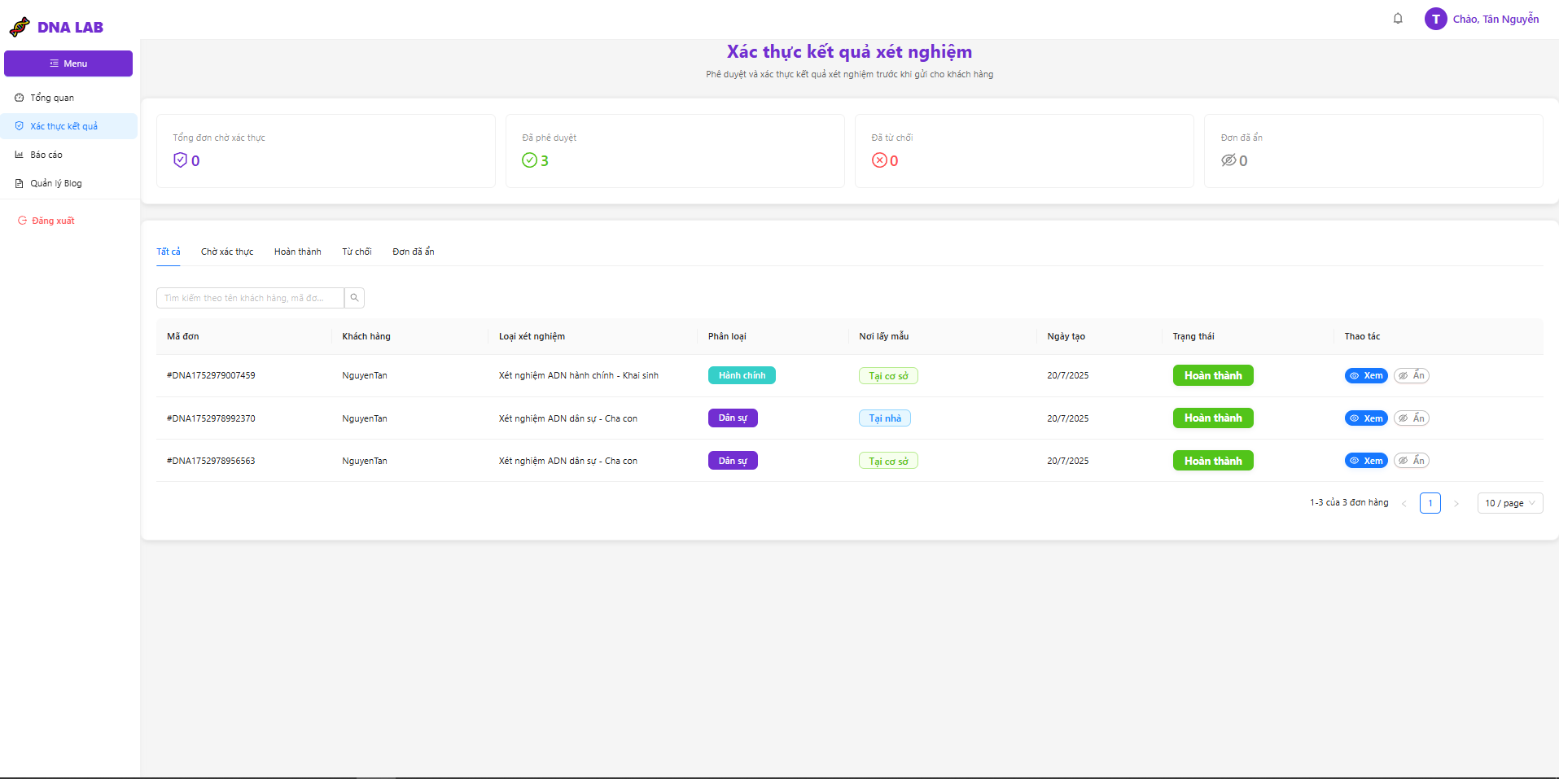

* **Xem báo cáo hoạt động và hiệu suất làm việc**
  + Vào mục “Báo cáo”.
  + Xem thống kê như: Tổng đơn hàng, doanh thu, tỷ lệ đúng hẹn, hài lòng của khách hàng, phân bố dịch vụ, hiệu suất làm việc của từng nhân viên.

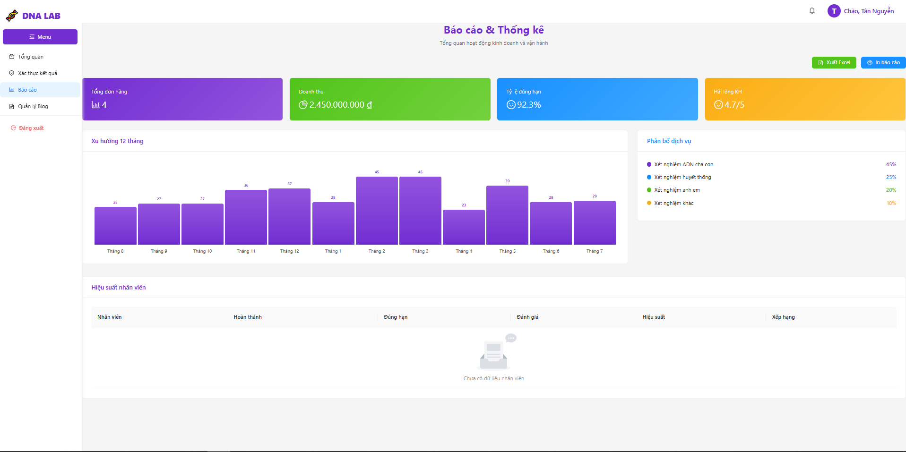

* **Tạo và đăng blog chia sẻ kiến thức**
  + Truy cập mục “Quản lý Blog”.
  + Bấm “Tạo bài viết mới”, điền thông tin cũng như nội dung về kiến thức / chia sẻ vào bài viết muốn tạo, bấm “Tạo mới” để tạo bài viết
  + Có thể xem, xoá và sửa các bài viết cũ trong các bài viết đã có sẵn

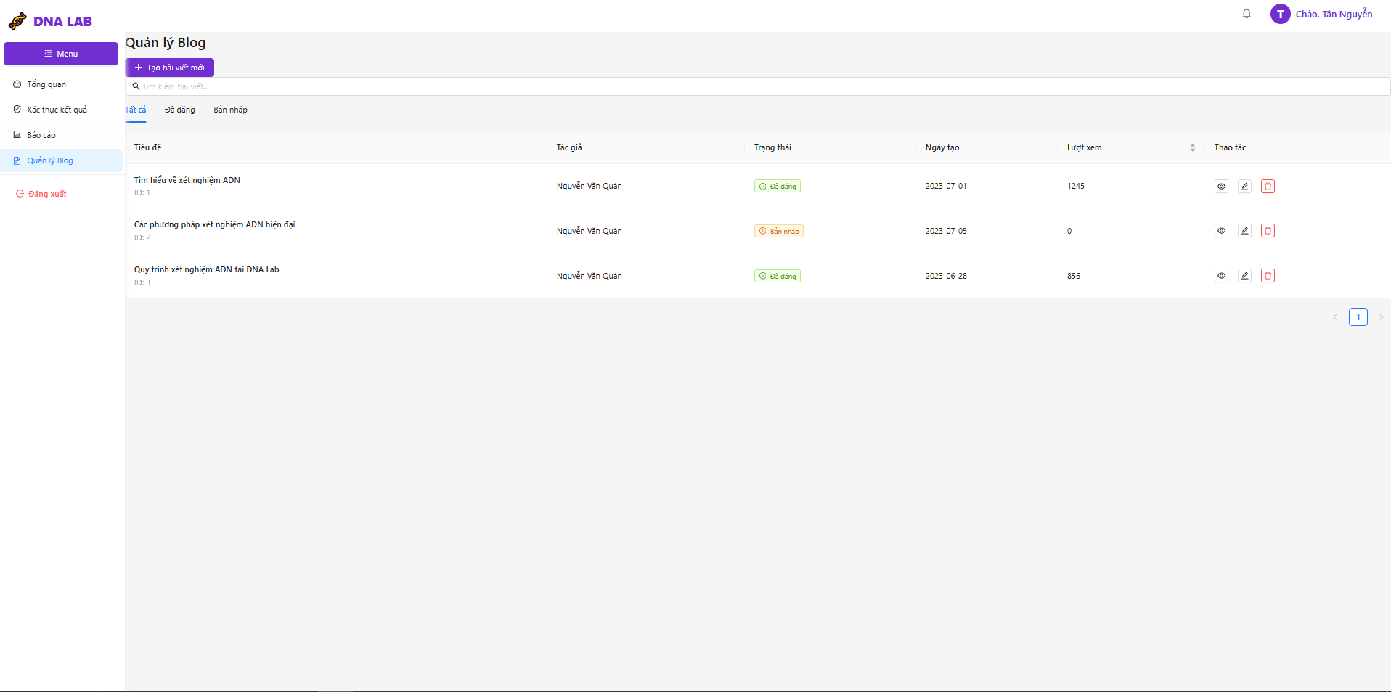

**3.5 Admin – Quản trị viên**

Quản trị viên có toàn quyền kiểm soát hệ thống, bao gồm quản lý người dùng, dịch vụ, thông báo và báo cáo. Đây là vai trò cấp cao nhất, chịu trách nhiệm cấu hình ban đầu, giám sát hệ thống và đảm bảo nền tảng vận hành ổn định, bảo mật và liên tục.

**Chức năng chính:**

* Quản lý tài khoản người dùng (khách hàng, nhân viên, quản lý).
* Cấu hình dịch vụ xét nghiệm ADN (tên, giá, thời gian xử lý).
* Quản lý trung tâm thông báo của hệ thống (email, tin nhắn nội bộ).
* Xuất báo cáo tổng hợp toàn hệ thống.
* Xem và xử lý các trường hợp vi phạm của người dùng.

**Cách sử dụng:**

1. **Đăng nhập bằng tài khoản Quản trị viên**
   * Truy cập hệ thống và đăng nhập bằng thông tin tài khoản quản trị.
     + Tài khoản : [tan@gmail.com](mailto:tan@gmail.com)
     + Mật khẩu : 1234567890

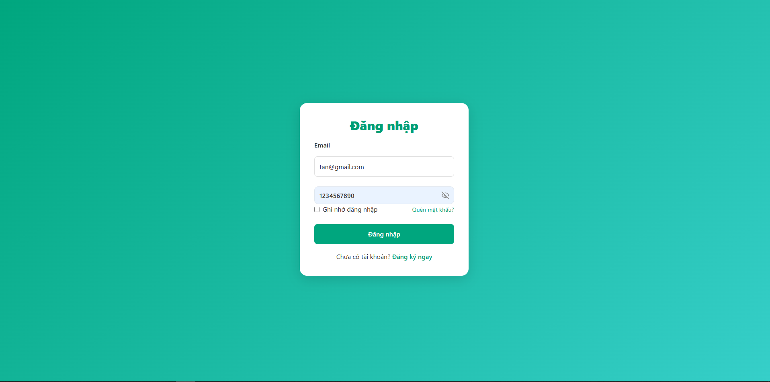

1. **Quản lý tài khoản người dùng**
   * Vào mục “Quản lý người dùng”.
   * Vào “Xem chi tiết” để xem thông tin, địa chỉ, email của người dùng.
   * Chọn “Xoá” nếu muốn xoá người dùng

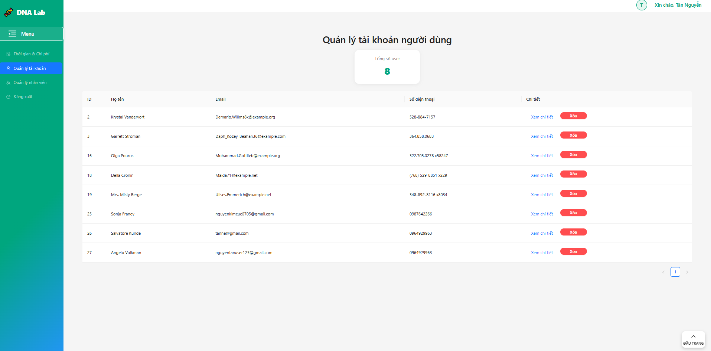

1. **Cấu hình dịch vụ xét nghiệm**
   * Vào mục “Thời gian và chi phí”.
   * Chọn “Thêm dịch vụ” điền tên, mô tả, giá, thời gian xử lý để tạo thêm dịch vụ mới.
   * Chọn “Sửa” để chỉnh sửa các dịch vụ hiện có
   * Chọn “Xoá” để xoá các dịch vụ không cần thiết.

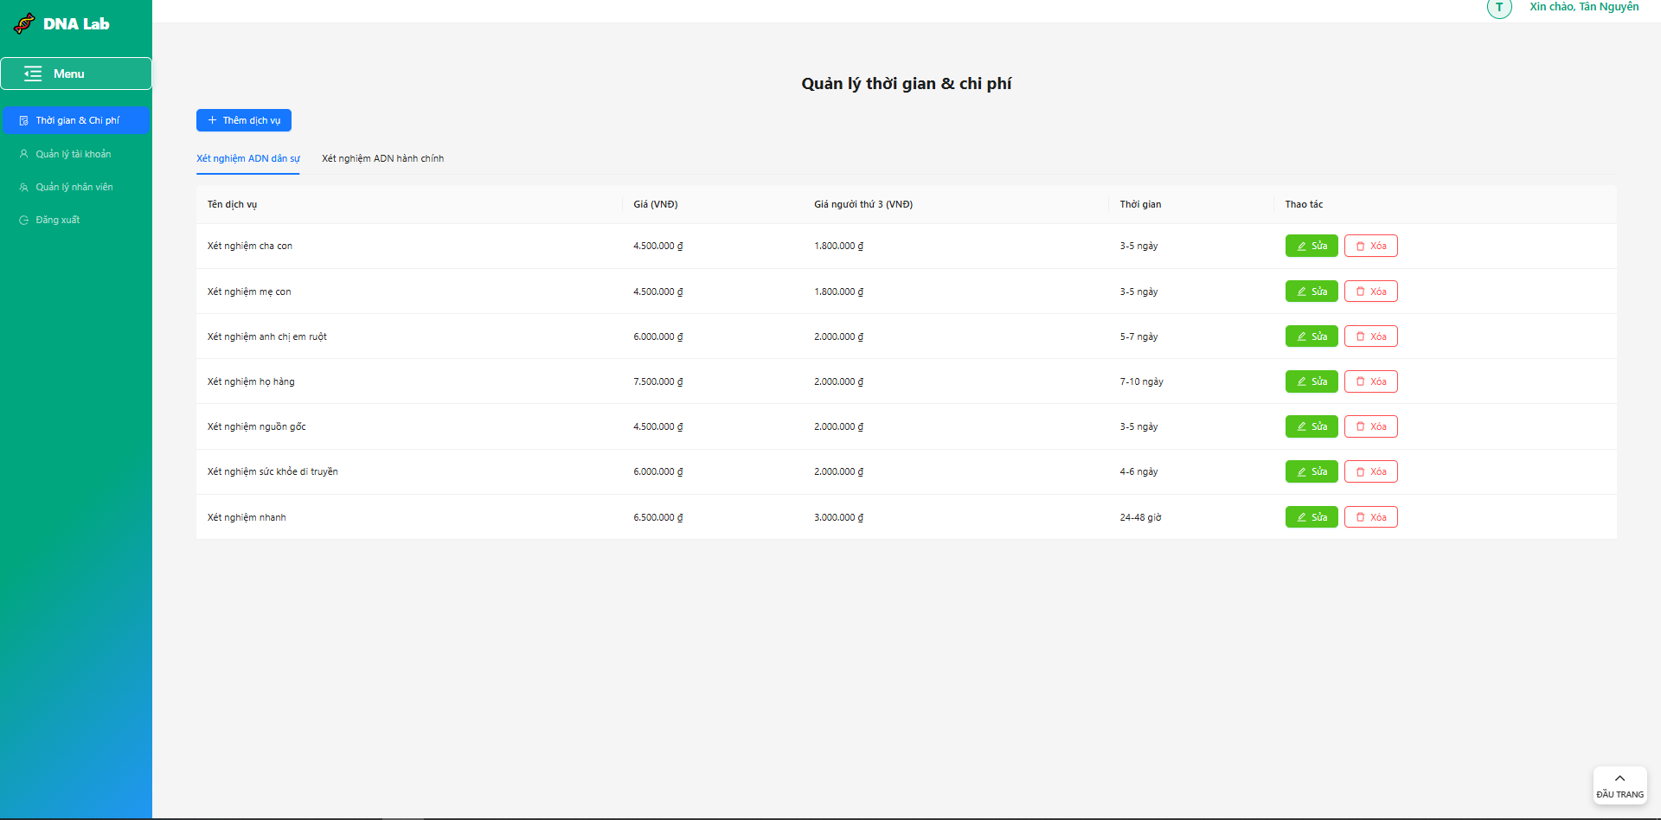

1. **Quản lý nhân viên** 
   * Vào mục “Quản lý nhân viên”
   * Bấm “Thêm nhân viên/ quản lý” (nhập thông tin của nhân viên/ quản lý muốn thêm) sẽ thêm nhân viên/quản lý mới.
   * Bấm “Xem thông tin” sẽ hiển thị thông tin chi tiết từng nhân viên /quản lý
   * Bấm vào “Sửa” để phân quyền hoặc cập nhật lại thông tin của nhân viên/ quản lý
   * Bấm “Xoá” nếu muốn xoá nhân viên/quản lý

